Manual de instalación — TerriIA
Servidor AWS EC2 · Django + Nginx + Gunicorn + MariaDB + phpMyAdmin
Equipo SuperDev — Proyecto Integrado Inacap · Municipalidad de La Serena
Octubre 2026 · versión 1.0
��ndice

1. Introducción
Este manual explica, paso a paso, cómo instalar el sistema TerriIA en un servidor AWS EC2 con Amazon Linux 2023, y cómo mantenerlo actualizado desde GitHub.
Está pensado para que cualquier integrante del equipo, o un técnico de la Municipalidad, pueda repetir la instalación desde cero.
Datos sensibles: en las capturas se taparon el ID de la cuenta AWS, las contraseñas, el RUT, el correo personal y la IP autorizada (Ley 19.628). En los comandos, los valores entre <...> se reemplazan por los reales.

1.1 Arquitectura
Componente | Detalle
Servidor | AWS EC2 t3.micro, Amazon Linux 2023, región us-east-1
IP pública | IP elástica 44.208.232.37
Servidor web | Nginx en el puerto 80
Aplicación | Django 5.2 LTS + Django REST Framework, servido por Gunicorn en 127.0.0.1:8000
Base de datos | MariaDB 10.5, solo local (el puerto 3306 no se expone)
Administración BD | phpMyAdmin vía PHP-FPM en /phpmyadmin, solo para una IP autorizada
Código | /var/www/terriia, clonado desde github.com/Superdev1910/terriia (rama main)
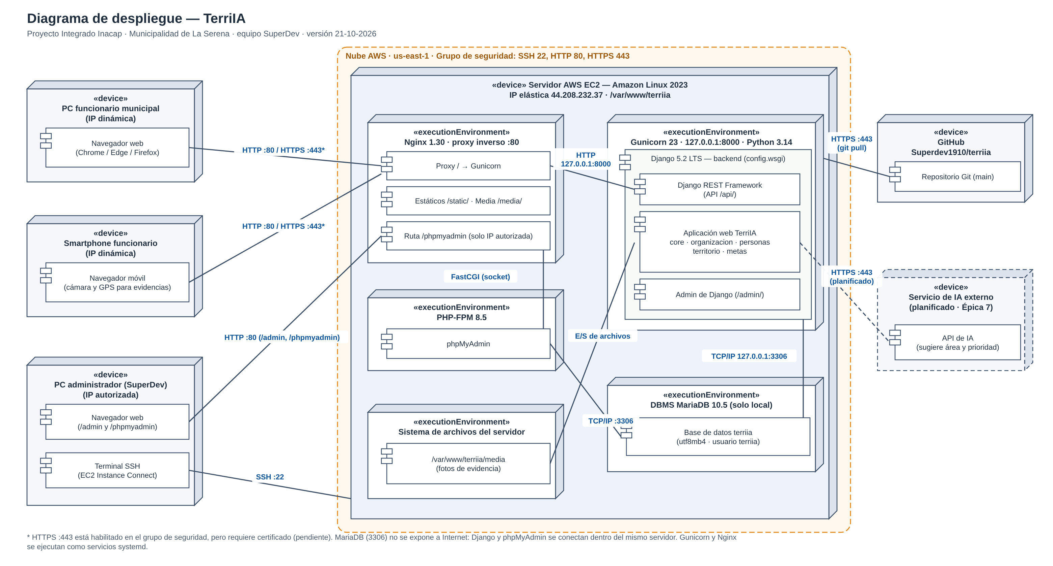
Diagrama de despliegue
Flujo de una petición: Navegador → Nginx (:80) → Gunicorn (127.0.0.1:8000) → Django → MariaDB.

1.2 Requisitos
- Cuenta de AWS Academy con acceso al laboratorio (Learner Lab).
- Cuenta de GitHub con acceso al repositorio Superdev1910/terriia.
- Navegador web (para la consola de AWS y EC2 Instance Connect).

2. Crear el servidor en AWS

2.1 Lanzar la instancia EC2
- En la consola de AWS, entra a EC2 → Instancias → Lanzar instancias.
- Nombre: Servidor Linux.
- AMI: Amazon Linux 2023 (64 bits x86).
- Tipo de instancia: t3.micro.
- Par de claves: crea uno nuevo (ej. Server_Linux_key, formato .pem) y guárdalo en un lugar seguro.
- Toca Lanzar instancia y espera a que el estado sea En ejecución con 3/3 comprobaciones.
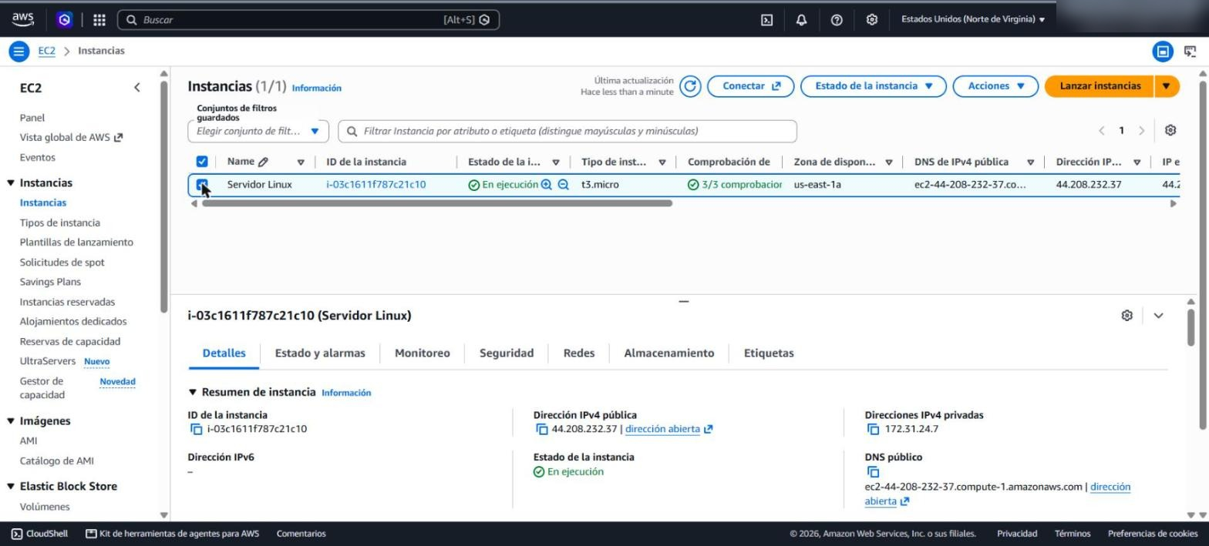
Instancia en ejecución
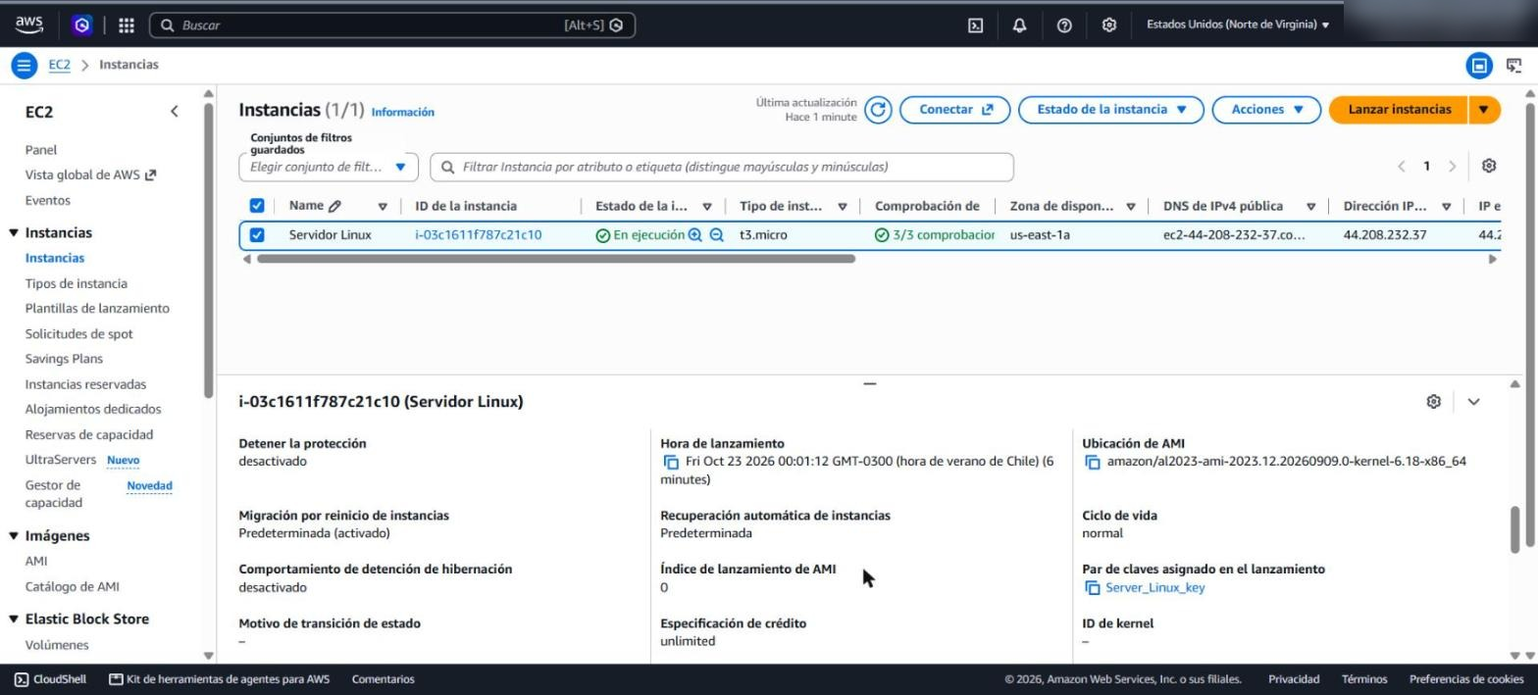
AMI Amazon Linux 2023 y par de claves

2.2 Asociar una IP elástica
La IP elástica es obligatoria: sin ella, la IP pública cambia cada vez que se reinicia el laboratorio y habría que reconfigurar Nginx y Django.
- EC2 → Direcciones IP elásticas → Asignar dirección IP elástica → Asignar.
- Selecciónala → Acciones → Asociar dirección IP elástica.
- Elige la instancia Servidor Linux y toca Asociar.
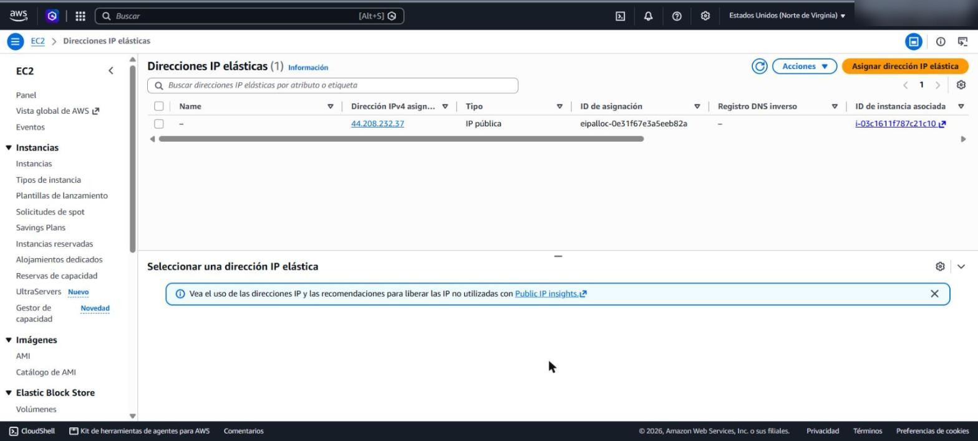
IP elástica asociada

2.3 Grupo de seguridad (puertos)
En EC2 → Grupos de seguridad → el grupo de la instancia → Reglas de entrada → Editar reglas de entrada, deja estas reglas:
Puerto | Uso
22 (SSH) | Conexión al servidor (EC2 Instance Connect)
80 (HTTP) | Acceso web al sistema
443 (HTTPS) | Reservado para certificado SSL
20-21 y 1024-1048 | FTP (opcional)
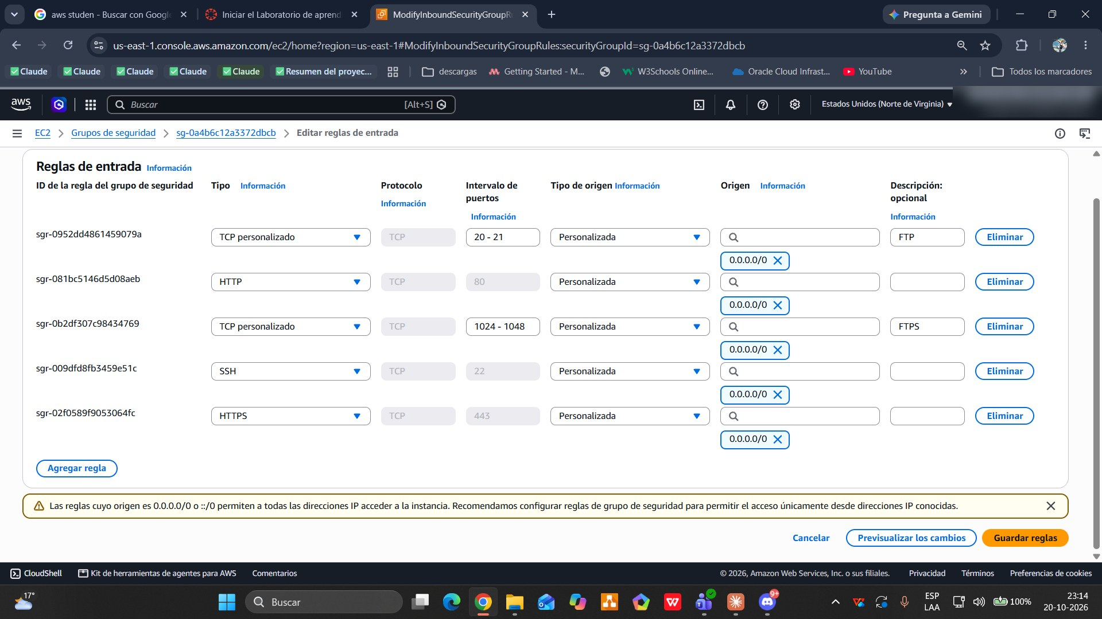
Edición de reglas de entrada
Durante la instalación se abre temporalmente el puerto 8000 para probar Gunicorn directamente (sección 4.5). Al terminar se borra.
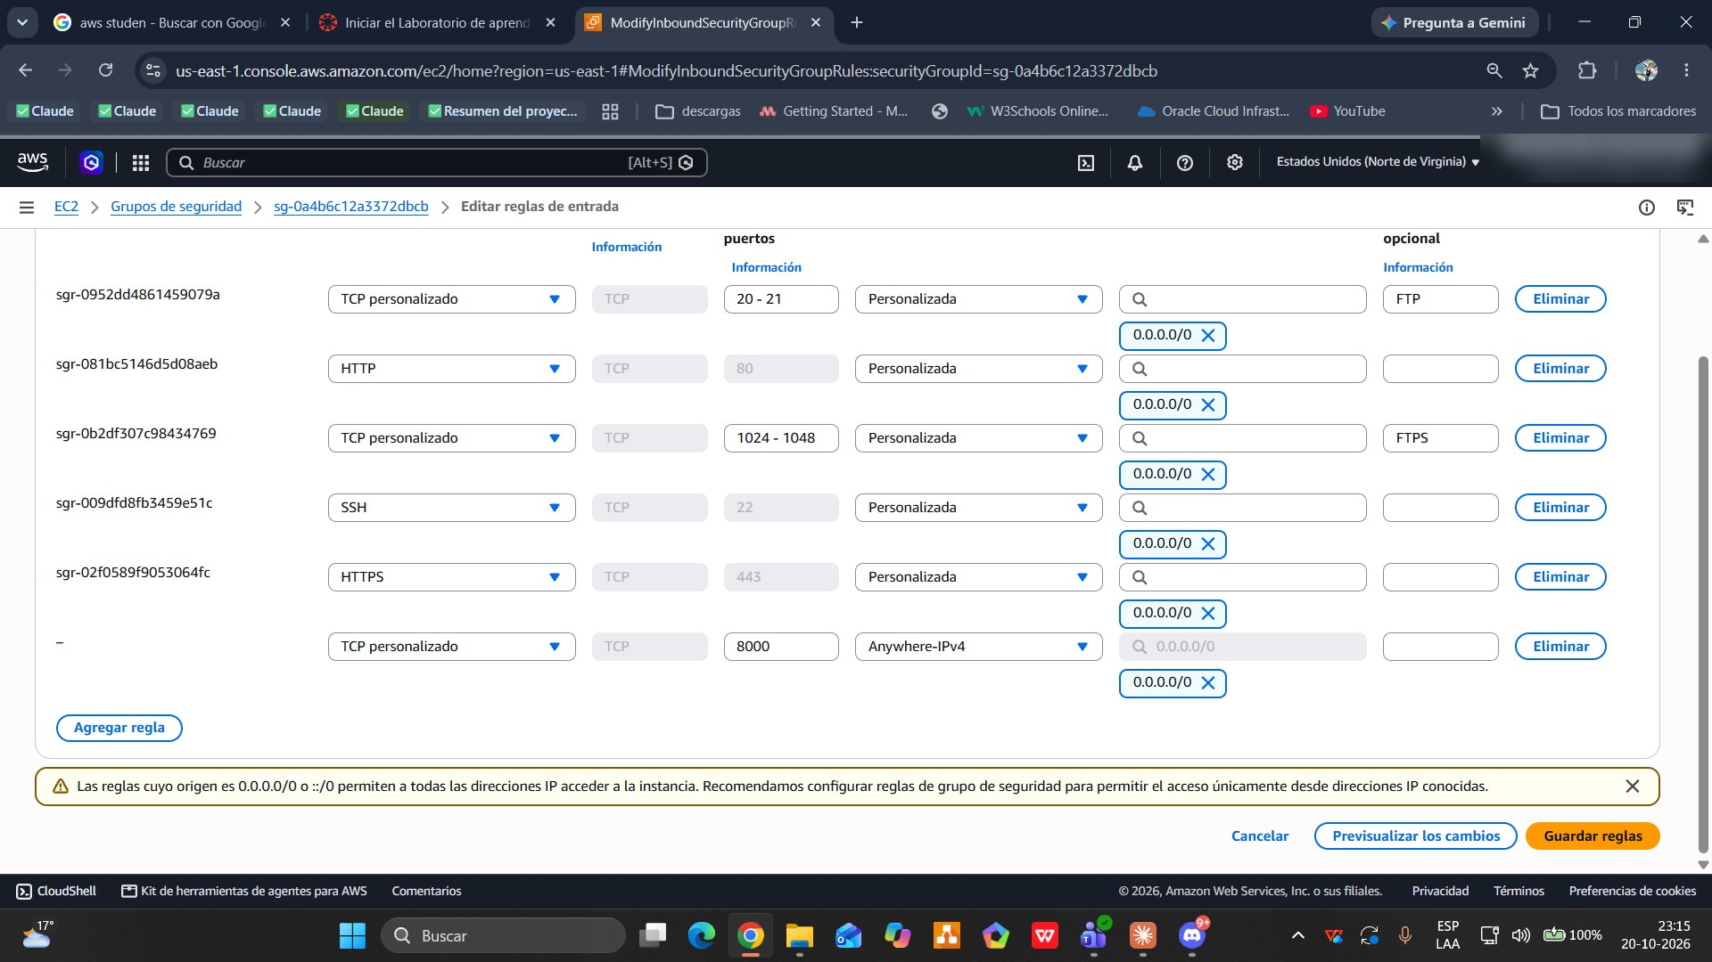
Regla temporal del puerto 8000
Reglas finales, ya sin el puerto 8000:
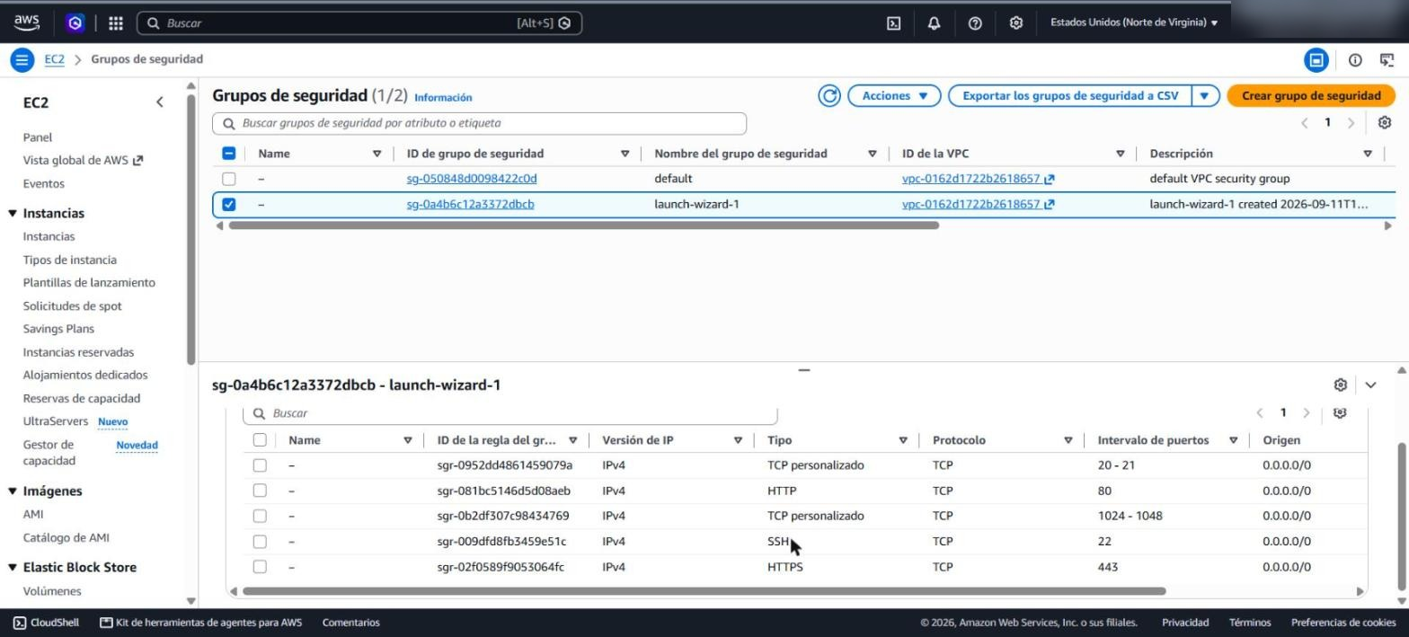
Reglas finales del grupo de seguridad

2.4 Conectarse al servidor
- EC2 → Instancias → selecciona Servidor Linux → Conectar.
- Pestaña Conexión de la instancia EC2 (EC2 Instance Connect), usuario ec2-user → Conectar.
Se abre una terminal en el navegador.
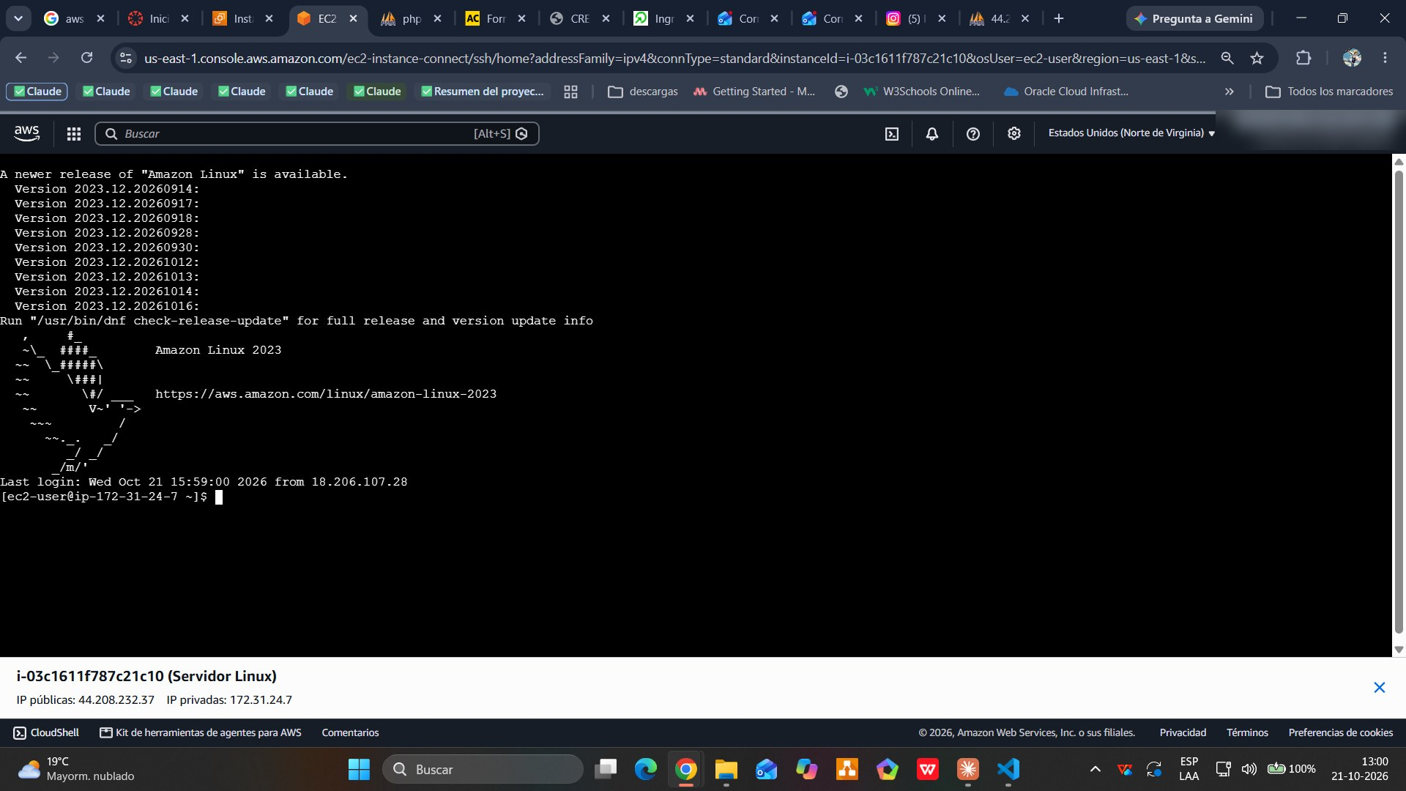
Terminal de EC2 Instance Connect
Cada vez que te reconectes y vayas a trabajar con Django, entra a la carpeta y activa el entorno virtual: cd /var/www/terriia && source venv/bin/activate

3. Instalar los programas

3.1 Paquetes del sistema
sudo dnf update -y
sudo dnf install -y python3.14 python3.14-devel gcc git nginx \
mariadb105-server mariadb105-devel pkgconf
sudo dnf install -y php php-fpm php-mysqlnd php-mbstring php-xml php-json
sudo systemctl enable --now mariadb php-fpm
sudo systemctl disable --now httpd # PHP instala Apache; no lo usamos
Comprueba MariaDB (debe decir active (running)):
systemctl status mariadb --no-pager
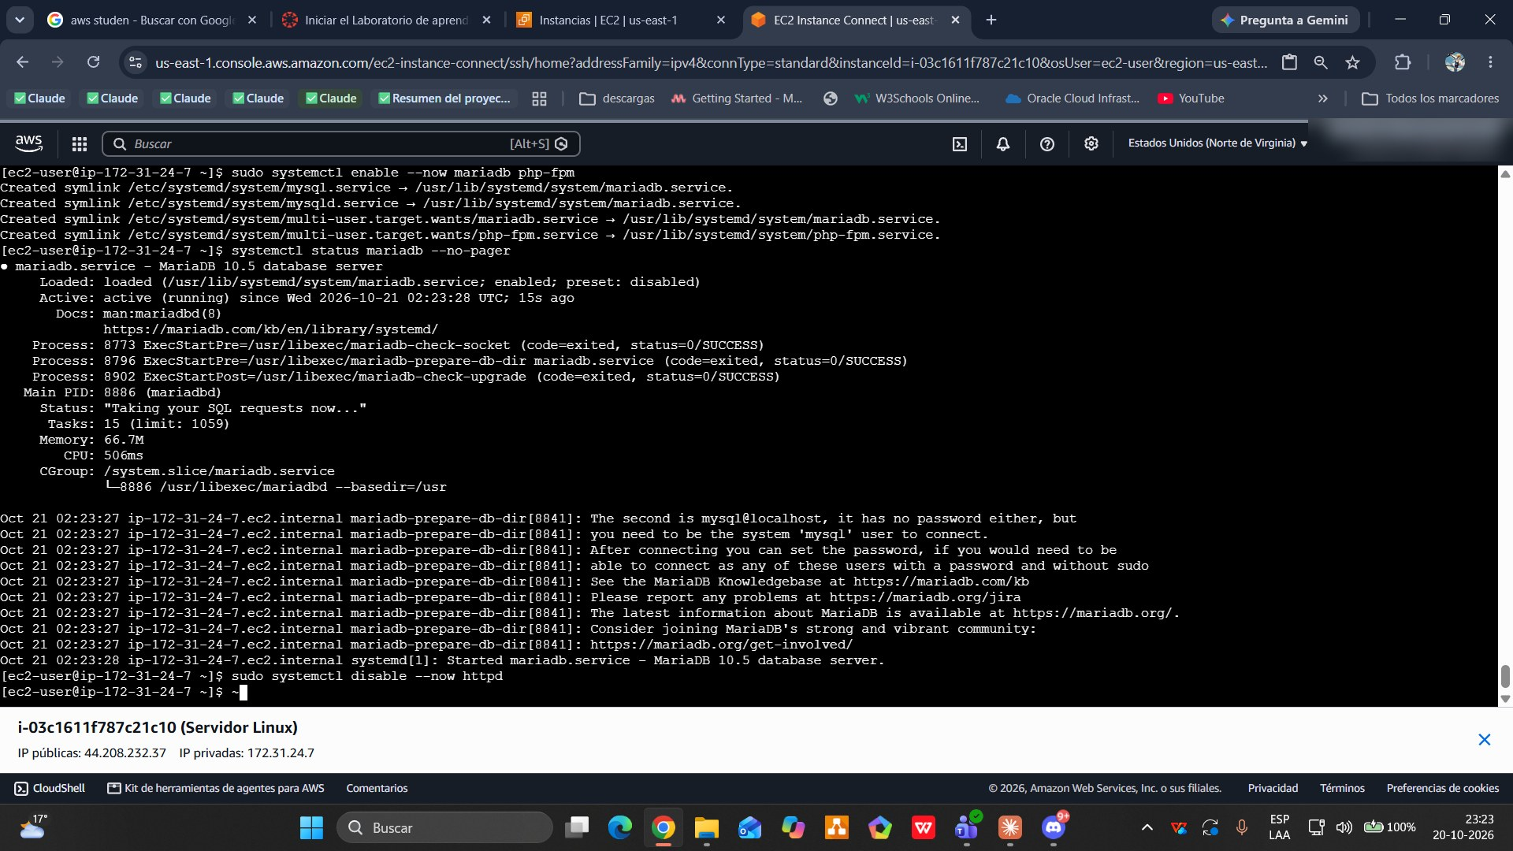
MariaDB activo
Comprueba las versiones de Python y Nginx:
python3.14 --version && nginx -v
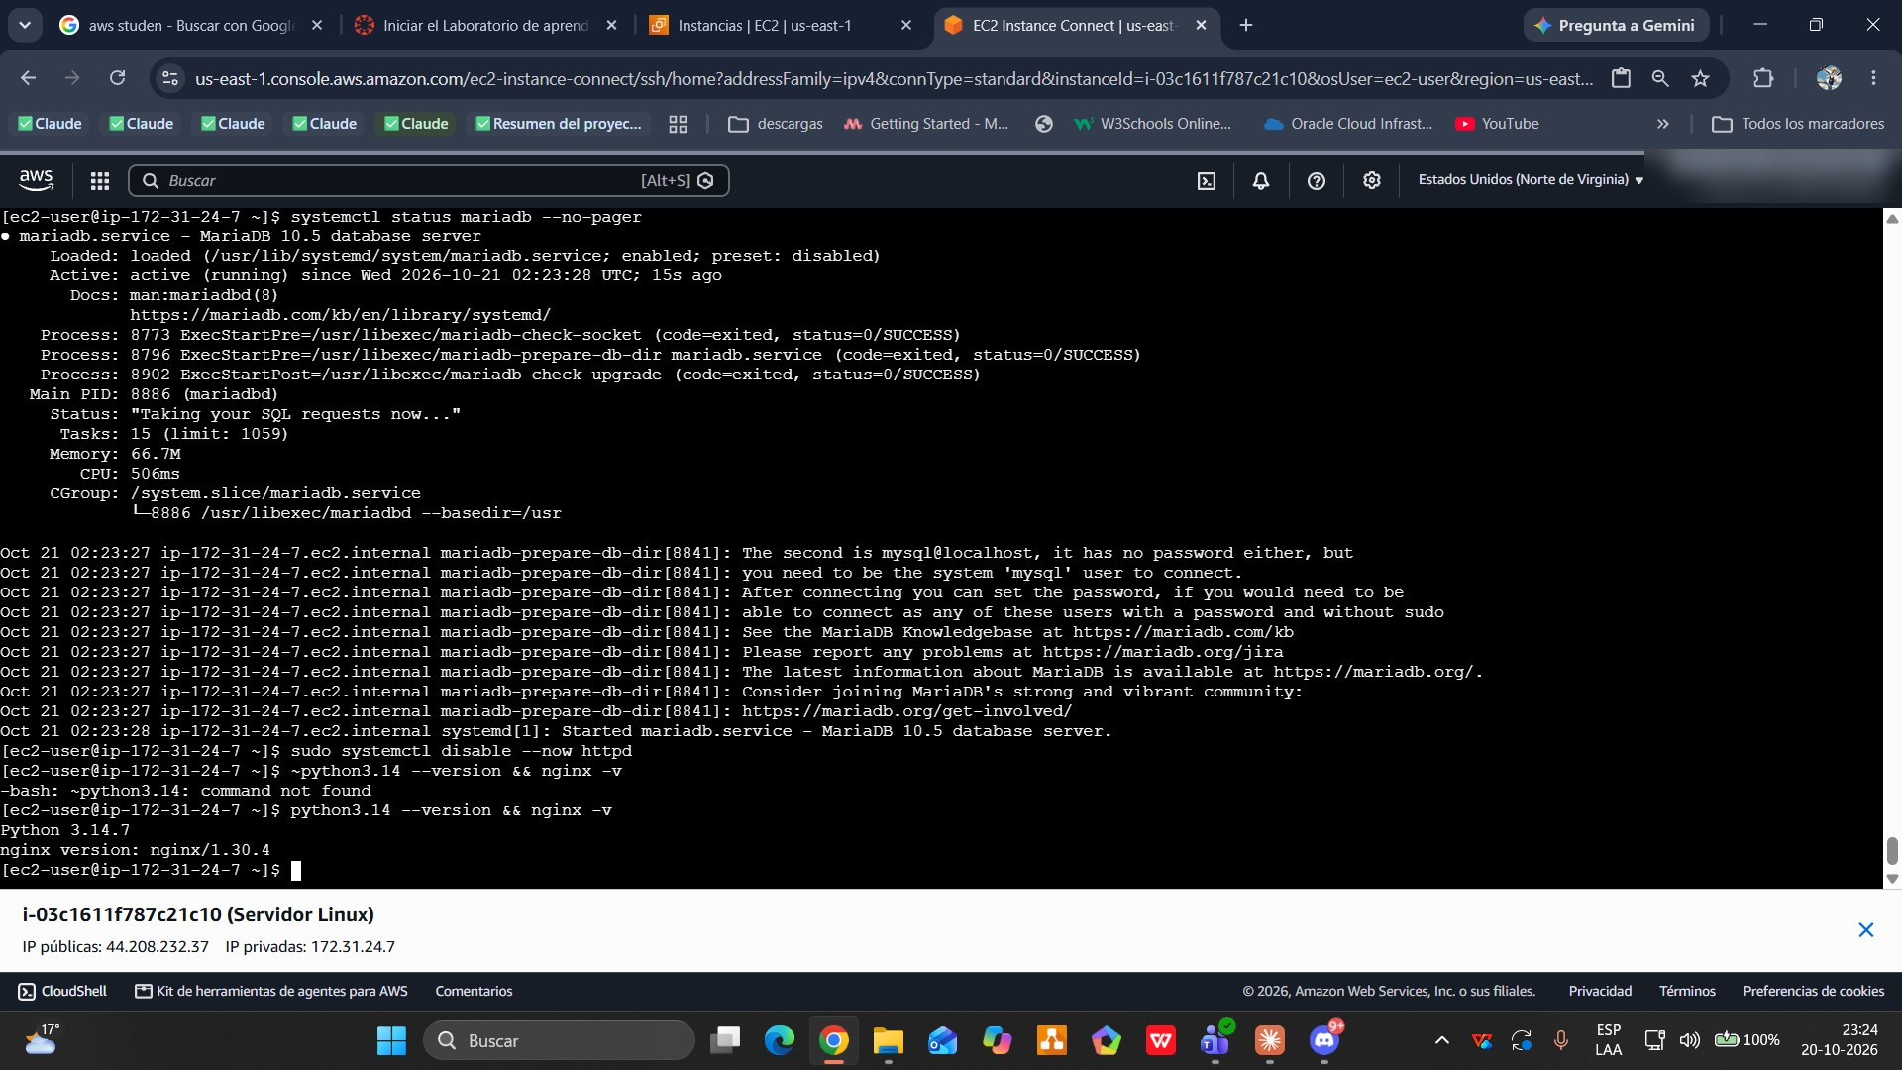
Versiones de Python y Nginx

3.2 Asegurar MariaDB
sudo mysql_secure_installation
Responde: Enter (sin clave actual) → n (unix socket) → Y a cambiar la clave de root y escribe una clave segura → Y a todo lo demás (borrar usuarios anónimos, login remoto de root y base test).
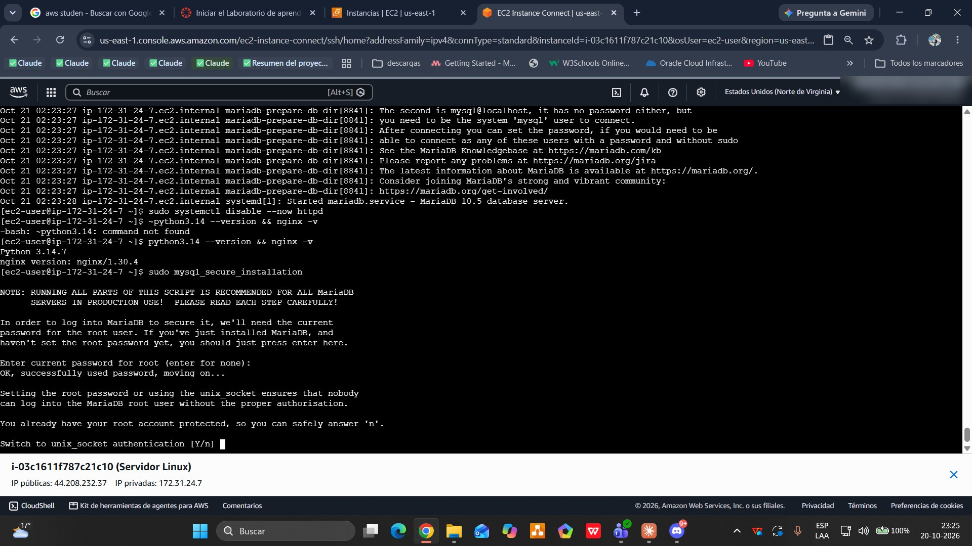
mysql_secure_installation

3.3 Crear la base de datos y su usuario
sudo mysql -u root -p
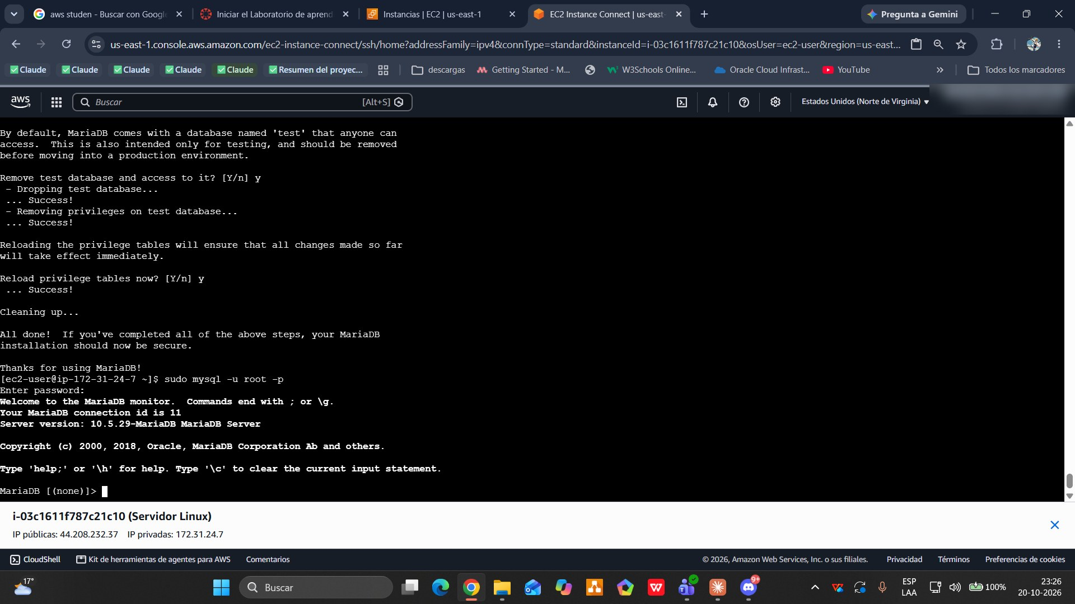
Consola de MariaDB
Dentro de MariaDB:
CREATE DATABASE terriia CHARACTER SET utf8mb4 COLLATE utf8mb4_unicode_ci;
CREATE USER 'terriia'@'localhost' IDENTIFIED BY '<CLAVE_BD>';
GRANT ALL PRIVILEGES ON terriia.* TO 'terriia'@'localhost';
FLUSH PRIVILEGES;
SHOW DATABASES;
EXIT;
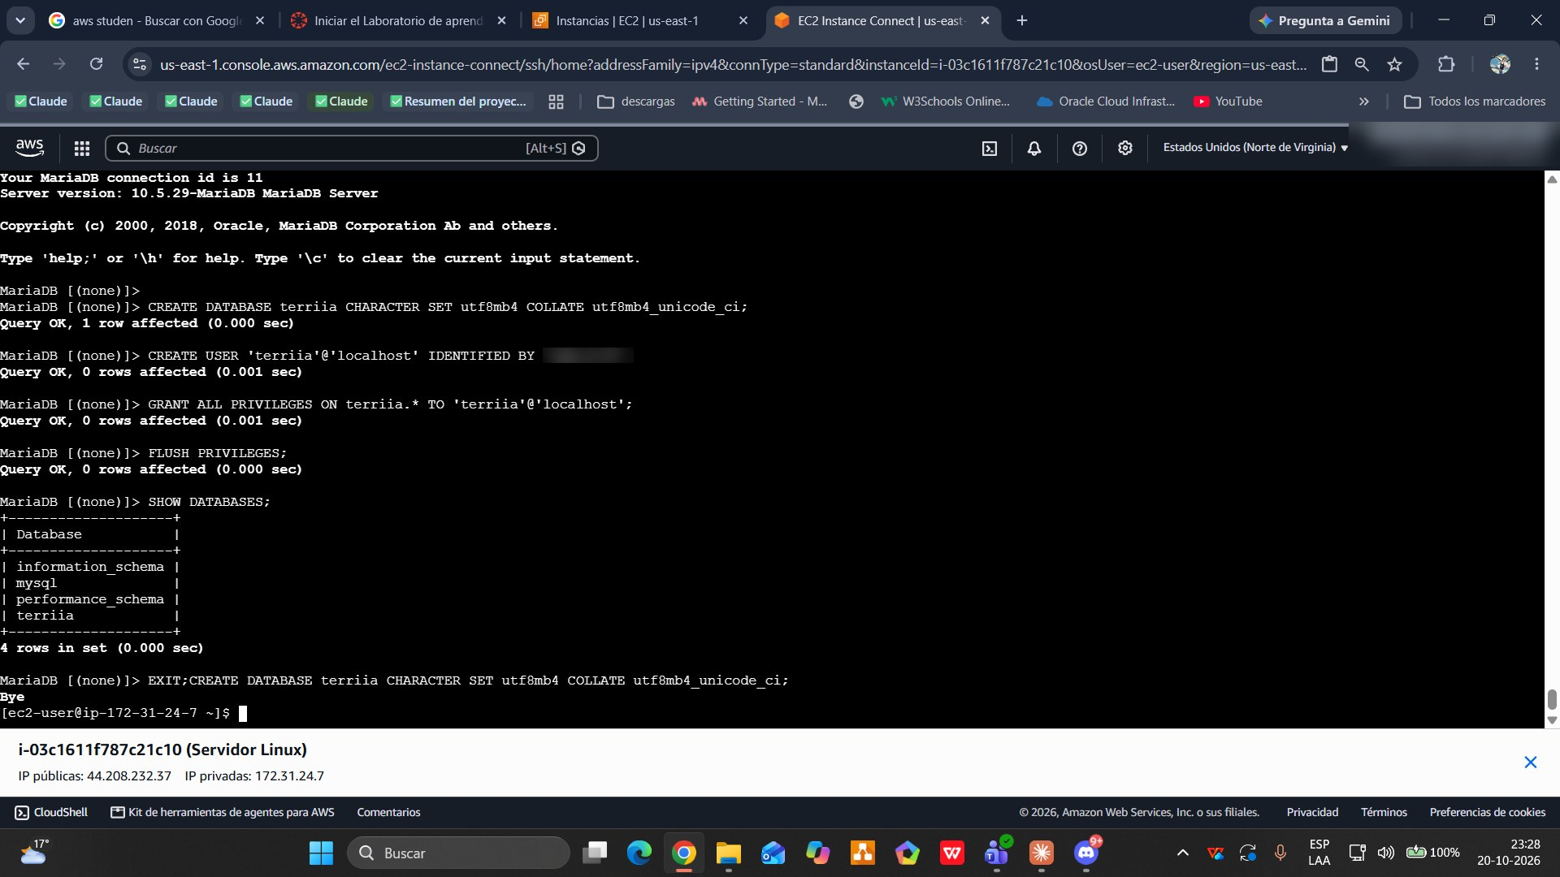
Base terriia creada
Las tablas NO se crean importando el SQL en phpMyAdmin. Las crea Django con python manage.py migrate (sección 4.3). El archivo docs/modelo-fisico-mysql-terriia-v2.4.sql del repo es solo la referencia del diseño.

3.4 phpMyAdmin
- Descarga phpMyAdmin (versión “all-languages”) desde phpmyadmin.net y descomprímelo en /usr/share/nginx/phpmyadmin:
cd /tmp
wget https://www.phpmyadmin.net/downloads/phpMyAdmin-latest-all-languages.tar.gz
tar xzf phpMyAdmin-latest-all-languages.tar.gz
sudo mv phpMyAdmin-*-all-languages /usr/share/nginx/phpmyadmin
- PHP-FPM viene configurado para Apache. Cámbialo a Nginx y da permisos a la carpeta de sesiones:
sudo sed -i 's/^user = apache/user = nginx/; s/^group = apache/group = nginx/' /etc/php-fpm.d/www.conf
sudo chown -R nginx:nginx /var/lib/php/session
sudo chmod 770 /var/lib/php/session
sudo systemctl restart php-fpm
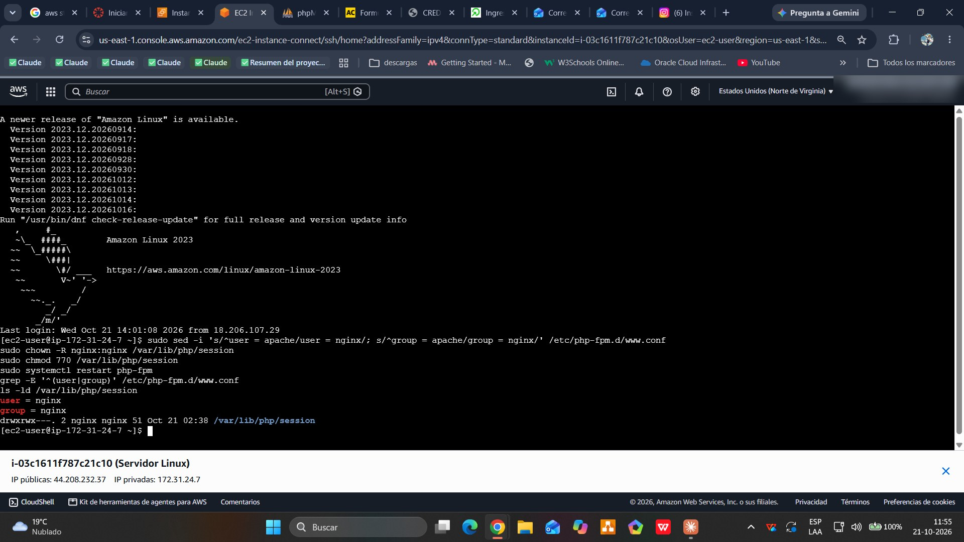
PHP-FPM con usuario nginx

3.5 Configurar Nginx
Crea el archivo del sitio:
sudo nano /etc/nginx/conf.d/terriia.conf
Contenido (reemplaza <IP_AUTORIZADA> por la IP pública desde donde se administrará phpMyAdmin):
server {
listen 80;
server_name 44.208.232.37;
location /static/ { alias /var/www/terriia/static/; }
location /phpmyadmin {
root /usr/share/nginx;
index index.php;
allow <IP_AUTORIZADA>;
deny all;
location ~ \.php$ {
fastcgi_pass unix:/run/php-fpm/www.sock;
include fastcgi_params;
fastcgi_param SCRIPT_FILENAME $document_root$fastcgi_script_name;
}
}
location / {
proxy_pass http://127.0.0.1:8000;
proxy_set_header Host $host;
proxy_set_header X-Real-IP $remote_addr;
proxy_set_header X-Forwarded-For $proxy_add_x_forwarded_for;
}
}
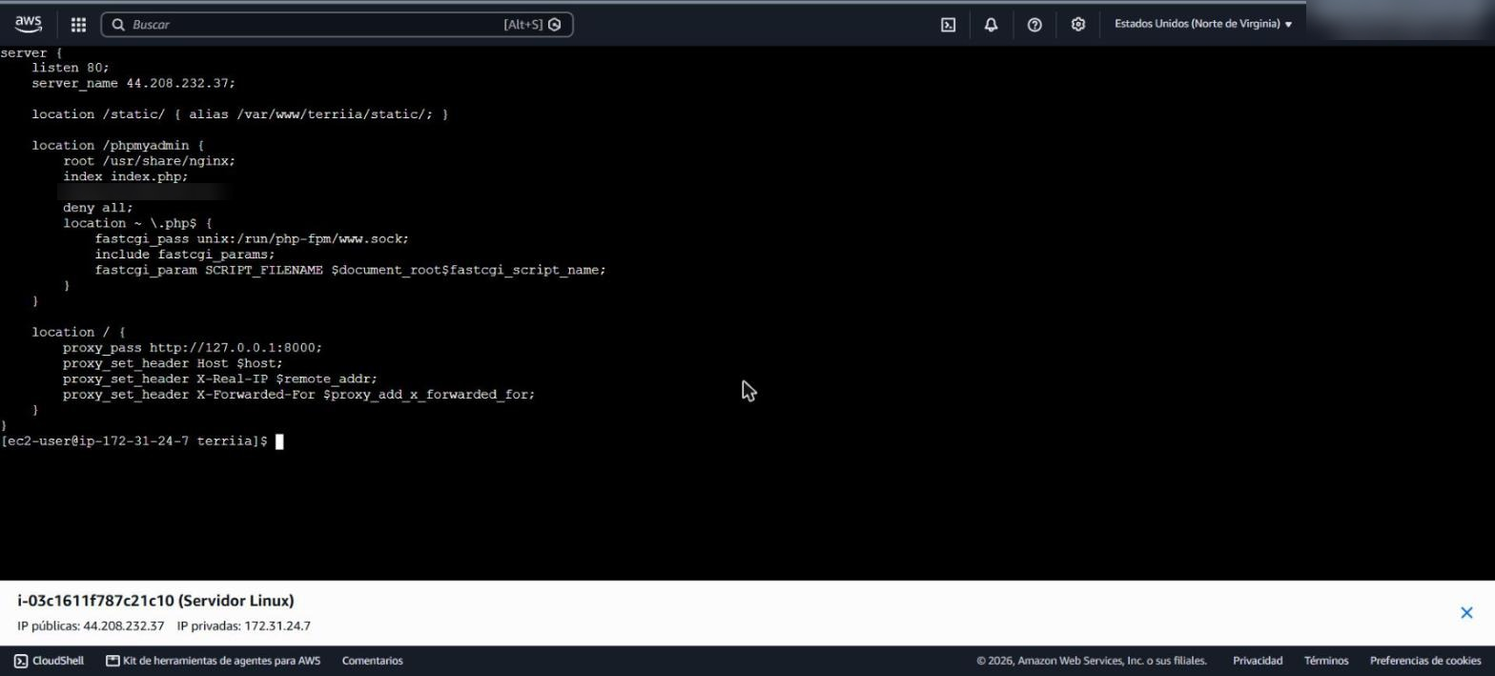
Archivo terriia.conf
Prueba y activa:
sudo nginx -t
sudo systemctl enable --now nginx
sudo systemctl restart nginx
✔️ nginx -t debe decir syntax is ok y test is successful.

4. Instalar TerriIA

4.1 Clonar el repositorio
sudo mkdir -p /var/www/terriia
sudo chown ec2-user:nginx /var/www/terriia
git clone https://github.com/Superdev1910/terriia.git /var/www/terriia
cd /var/www/terriia
git checkout main
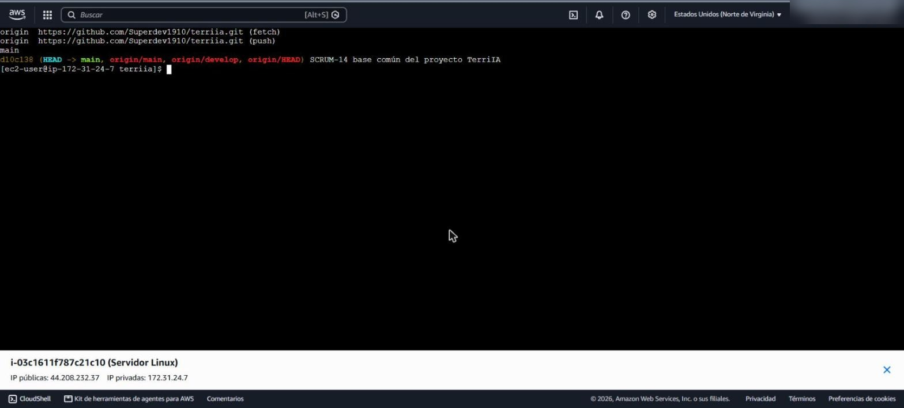
Repositorio clonado en el servidor

4.2 Entorno virtual y dependencias
cd /var/www/terriia
python3.14 -m venv venv
source venv/bin/activate
pip install -r requirements-servidor.txt
requirements-servidor.txt instala lo del proyecto (Django, DRF, django-filter, python-dotenv) más mysqlclient y gunicorn.
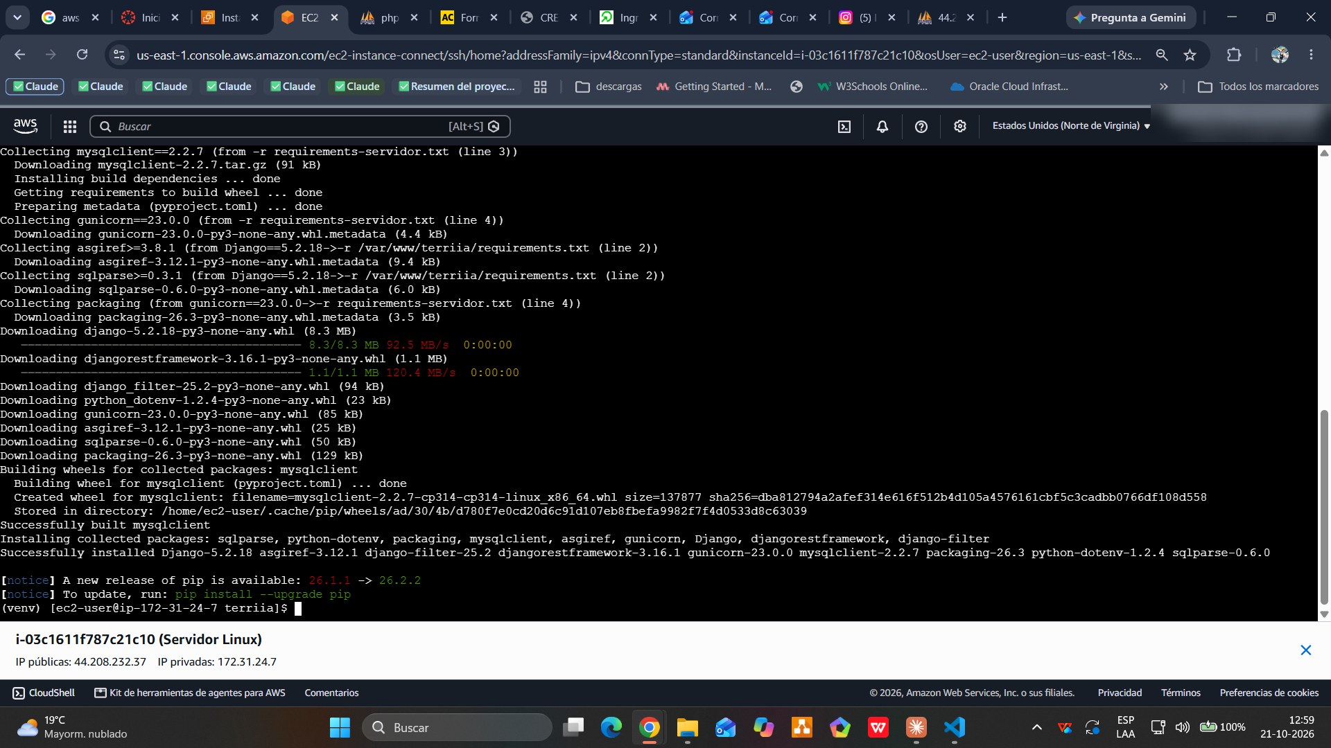
Instalación de dependencias

4.3 Archivo .env, migraciones y estáticos
Crea /var/www/terriia/.env a partir del ejemplo del repo (este archivo nunca se sube a GitHub):
cp .env.example .env
nano .env
DJANGO_SECRET_KEY=<CLAVE_LARGA_ALEATORIA>
DJANGO_DEBUG=False
DJANGO_ALLOWED_HOSTS=44.208.232.37
DJANGO_CSRF_TRUSTED_ORIGINS=http://44.208.232.37
DB_ENGINE=mysql
DB_NAME=terriia
DB_USER=terriia
DB_PASSWORD=<CLAVE_BD>
DB_HOST=127.0.0.1
DB_PORT=3306
Luego:
python manage.py migrate
python manage.py collectstatic --noinput
migrate crea todas las tablas y carga los 6 roles del sistema.
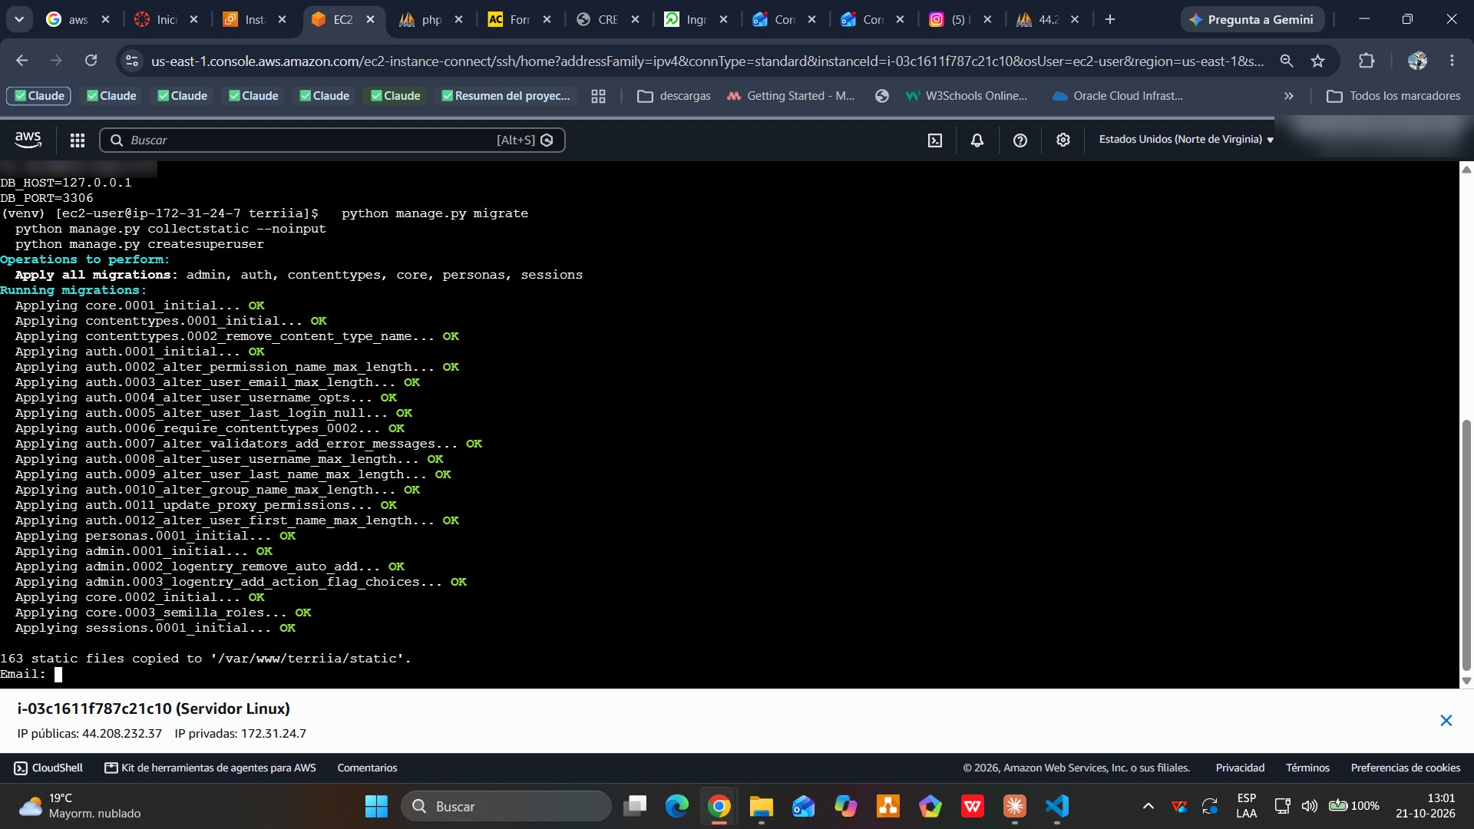
Migraciones aplicadas

4.4 Crear el superusuario (Administrador)
python manage.py createsuperuser
Pide email, RUT (con guion y dígito verificador válido) y contraseña.

4.5 Prueba rápida con Gunicorn (opcional)
Con el puerto 8000 abierto temporalmente (sección 2.3):
gunicorn --bind 0.0.0.0:8000 config.wsgi
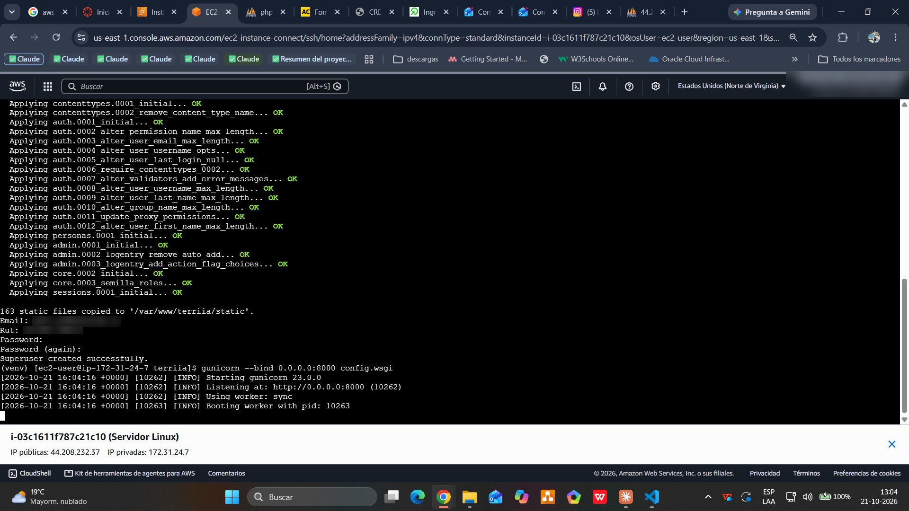
Superusuario creado y Gunicorn en 8000
En http://44.208.232.37:8000/admin/ el admin se ve sin estilos. Es normal: los archivos estáticos los sirve Nginx en el puerto 80, no Gunicorn.
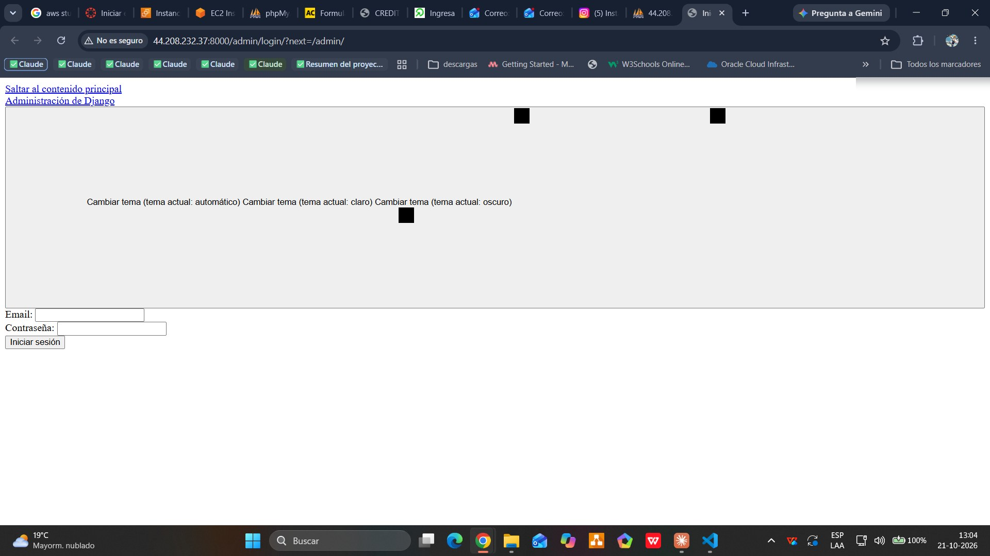
Admin sin estilos en el puerto 8000
Detén la prueba con Ctrl + C (no Ctrl + Z) y borra la regla del puerto 8000.

4.6 Gunicorn como servicio
El repositorio trae el archivo listo en deploy/gunicorn.service:
sudo cp deploy/gunicorn.service /etc/systemd/system/gunicorn.service
sudo systemctl daemon-reload
sudo systemctl enable --now gunicorn
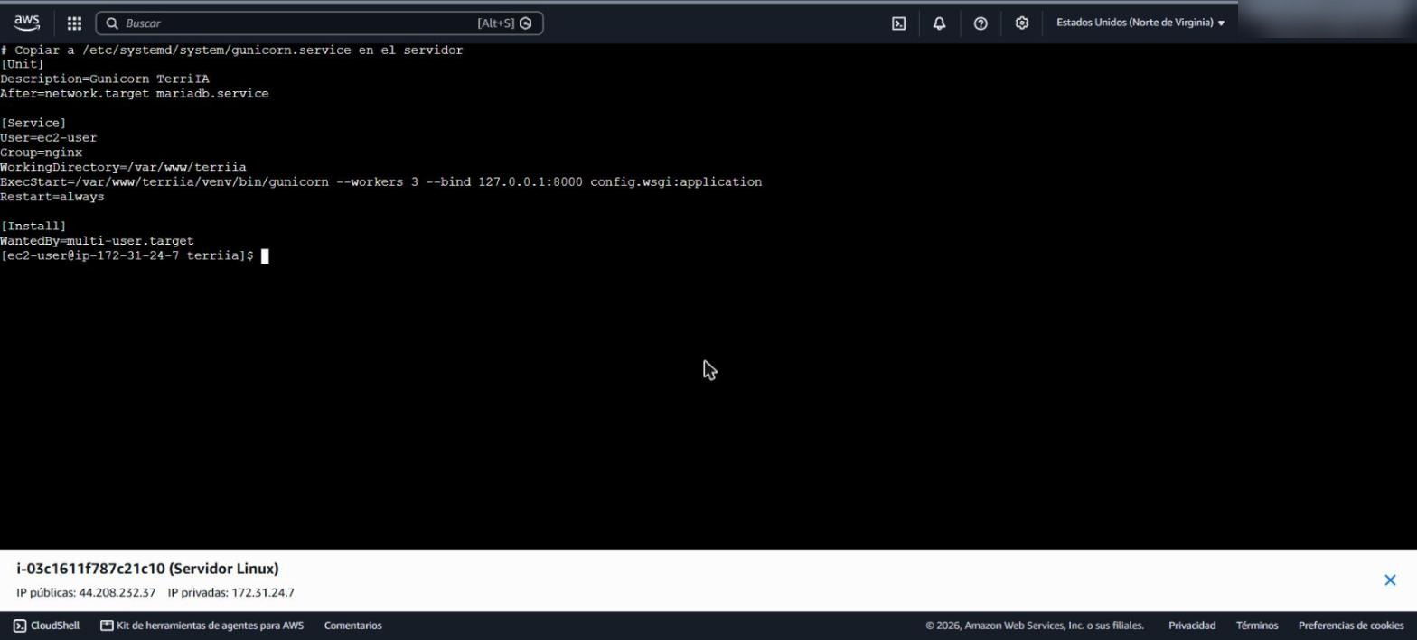
Servicio gunicorn.service

4.7 Permisos
sudo chmod +x /var/www
sudo chown -R ec2-user:nginx /var/www/terriia
sudo chmod -R g+rX /var/www/terriia/static
sudo systemctl restart gunicorn nginx

4.8 Verificación final
sudo systemctl status gunicorn --no-pager
sudo nginx -t
✔️ Gunicorn active (running) con 3 workers en 127.0.0.1:8000 y Nginx test is successful.
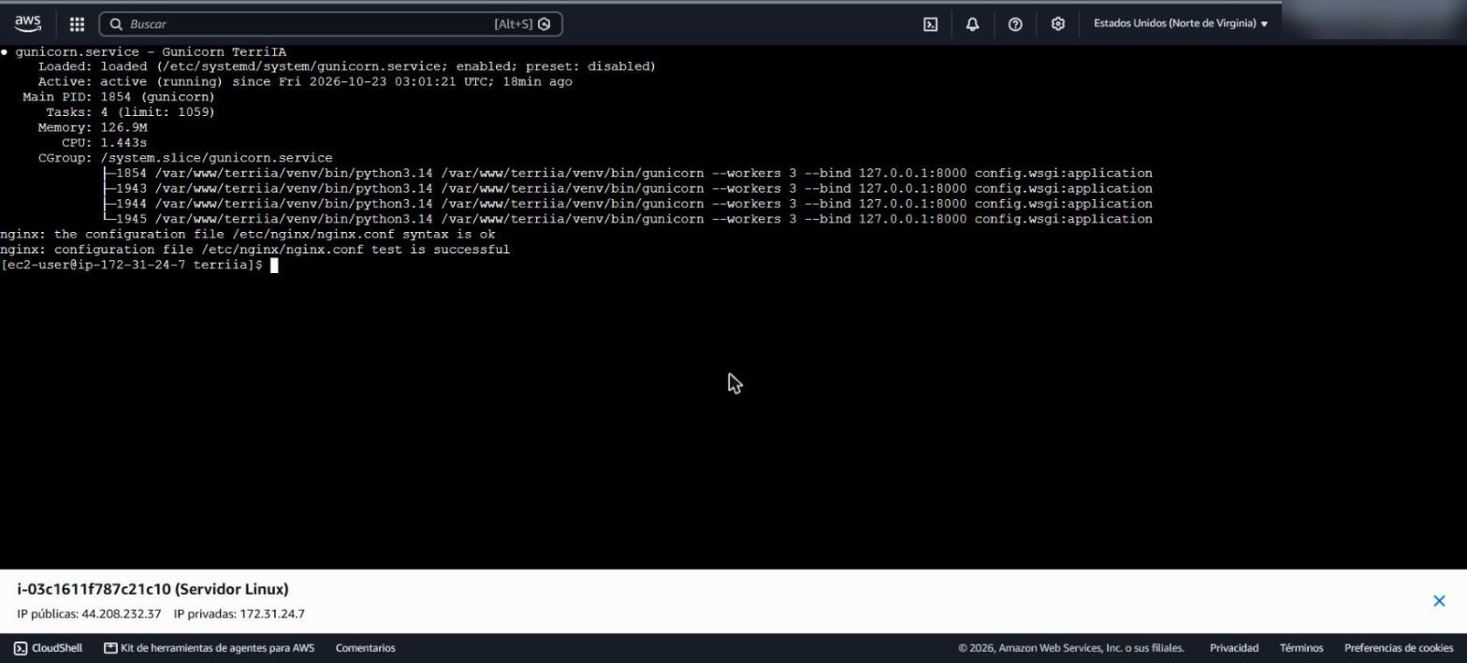
Gunicorn activo y Nginx OK
En el navegador, http://44.208.232.37/admin/ debe verse con estilos:
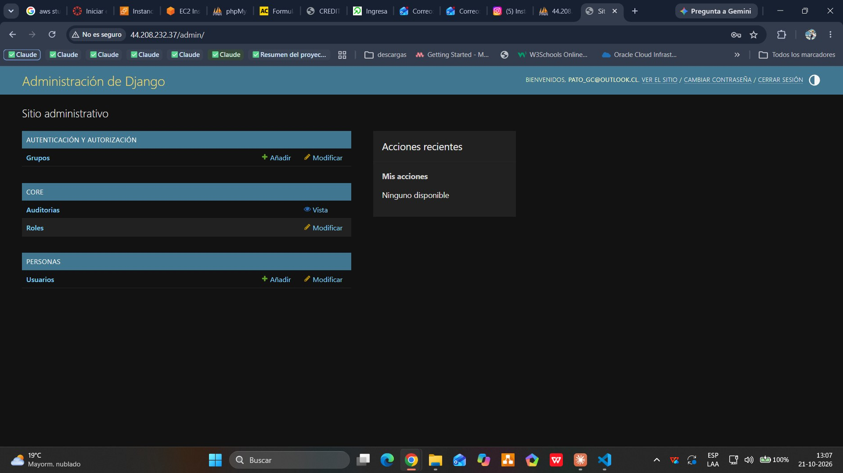
Admin de Django funcionando
Dirección | Qué es
http://44.208.232.37/ | Sitio público
http://44.208.232.37/ingresar/ | Login del sistema
http://44.208.232.37/admin/ | Admin de Django
http://44.208.232.37/api/ | API REST
http://44.208.232.37/phpmyadmin/ | phpMyAdmin (solo IP autorizada)

5. Actualizar el servidor
Cada vez que se une algo a la rama main en GitHub:
cd /var/www/terriia
source venv/bin/activate
bash deploy/actualizar.sh
El script baja lo último de main, instala dependencias, aplica migraciones, copia los estáticos y reinicia Gunicorn.

6. Flujo de trabajo en GitHub
El repositorio protege las ramas develop y main con un ruleset: nadie sube directo; todo entra por Pull Request con 1 aprobación y con el check automático test en verde.

6.1 Configuración del ruleset
Settings → Rules → Rulesets → New branch ruleset, nombre proteccion-develop-main:
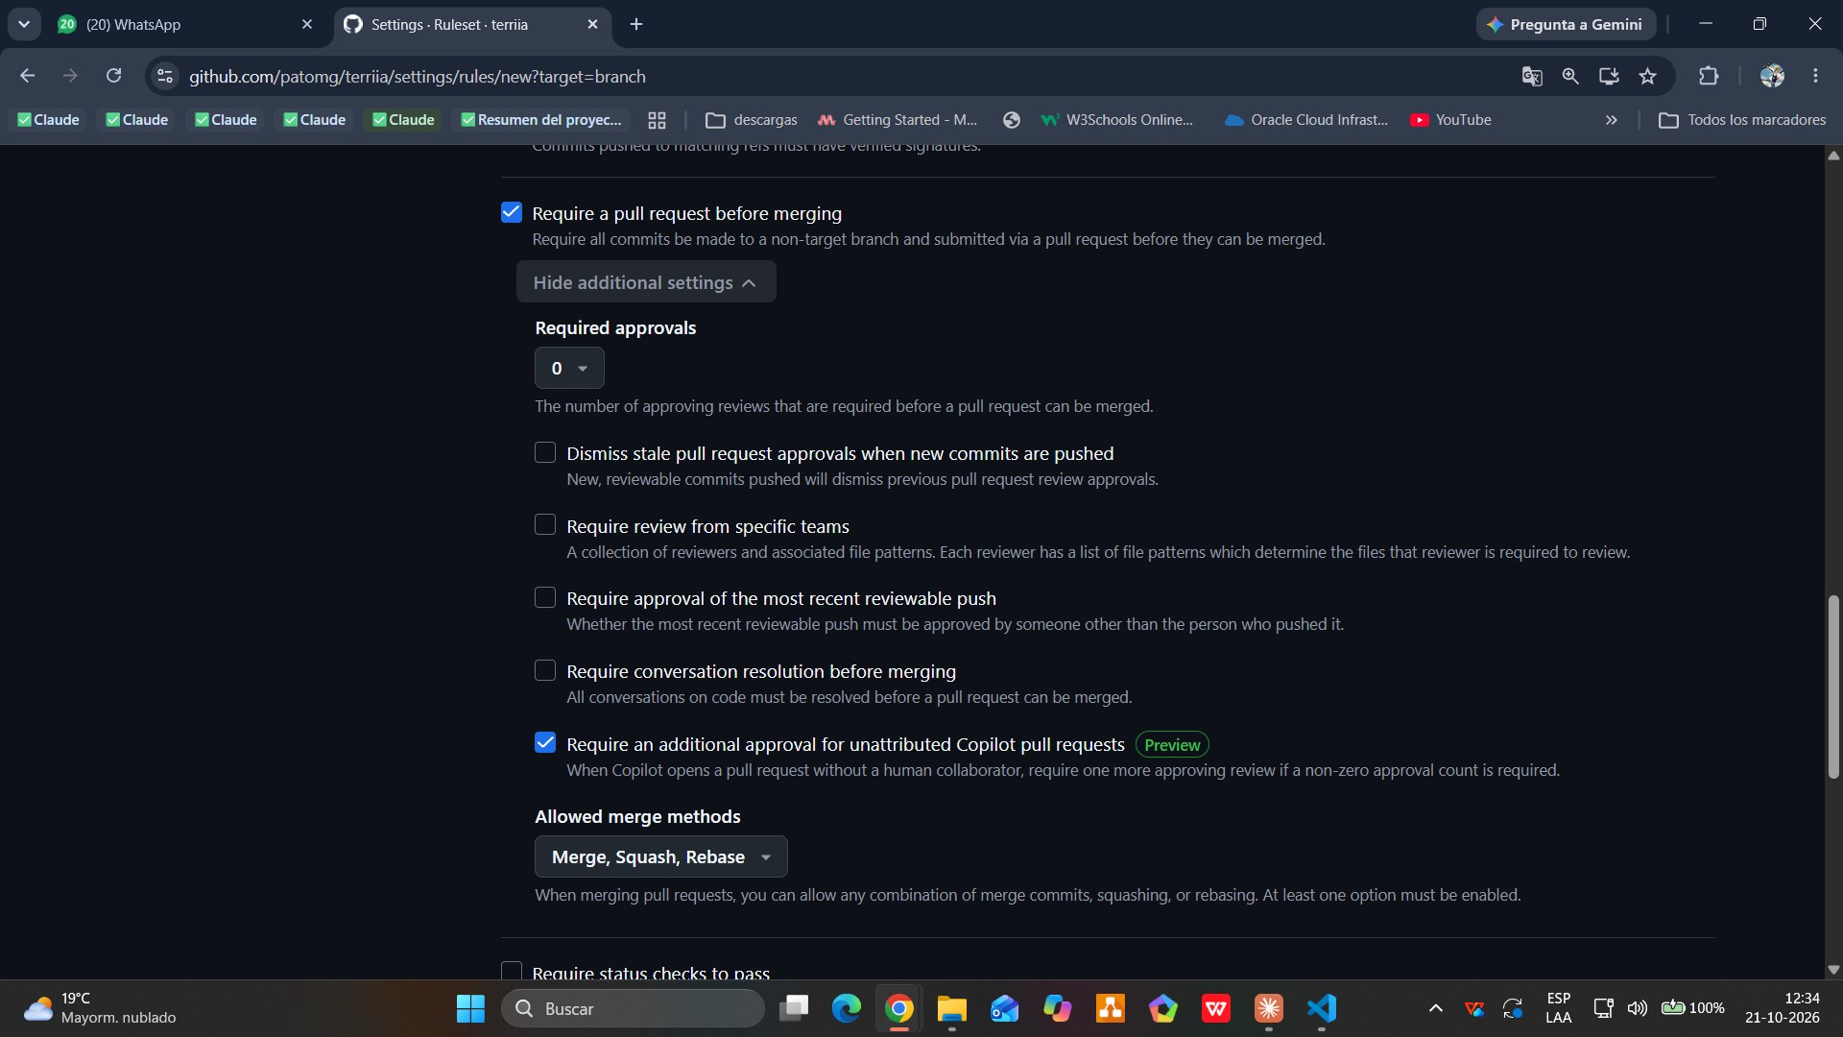
Aprobaciones requeridas
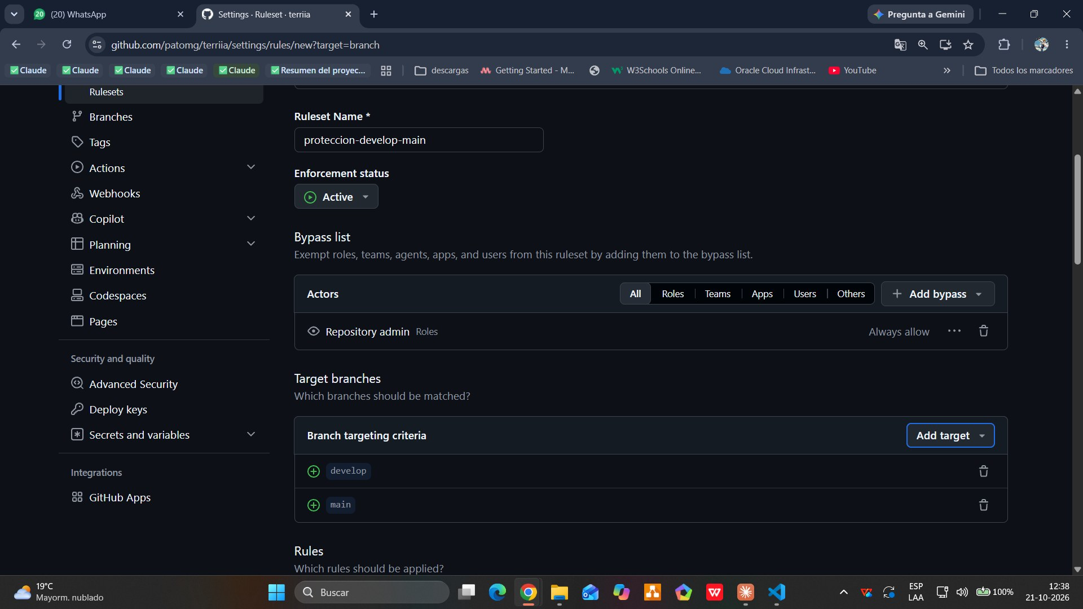
Bypass y ramas protegidas
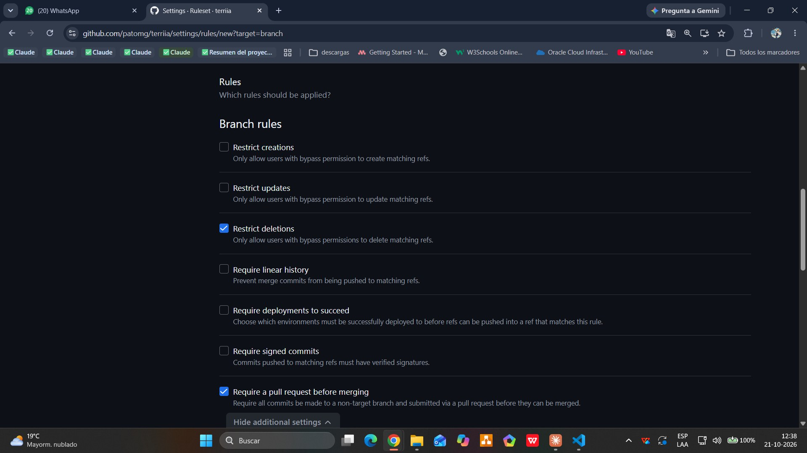
Reglas activas
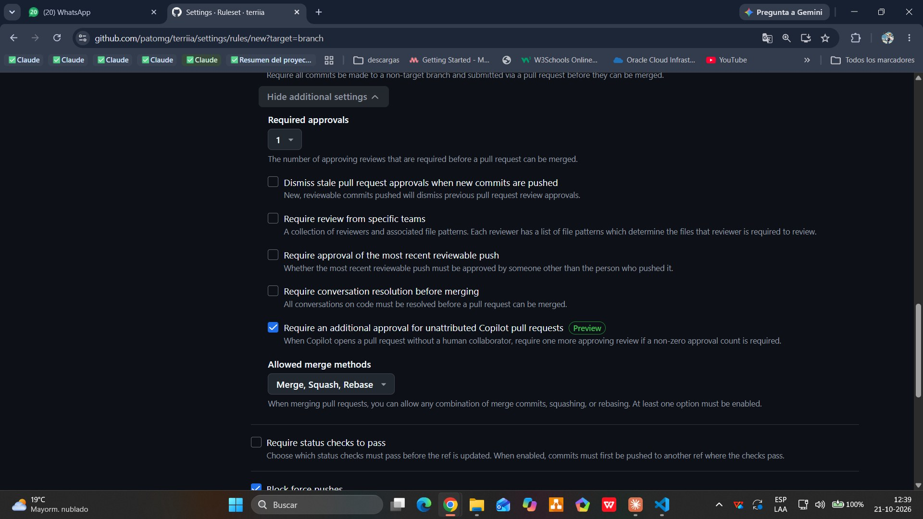
Una aprobación obligatoria
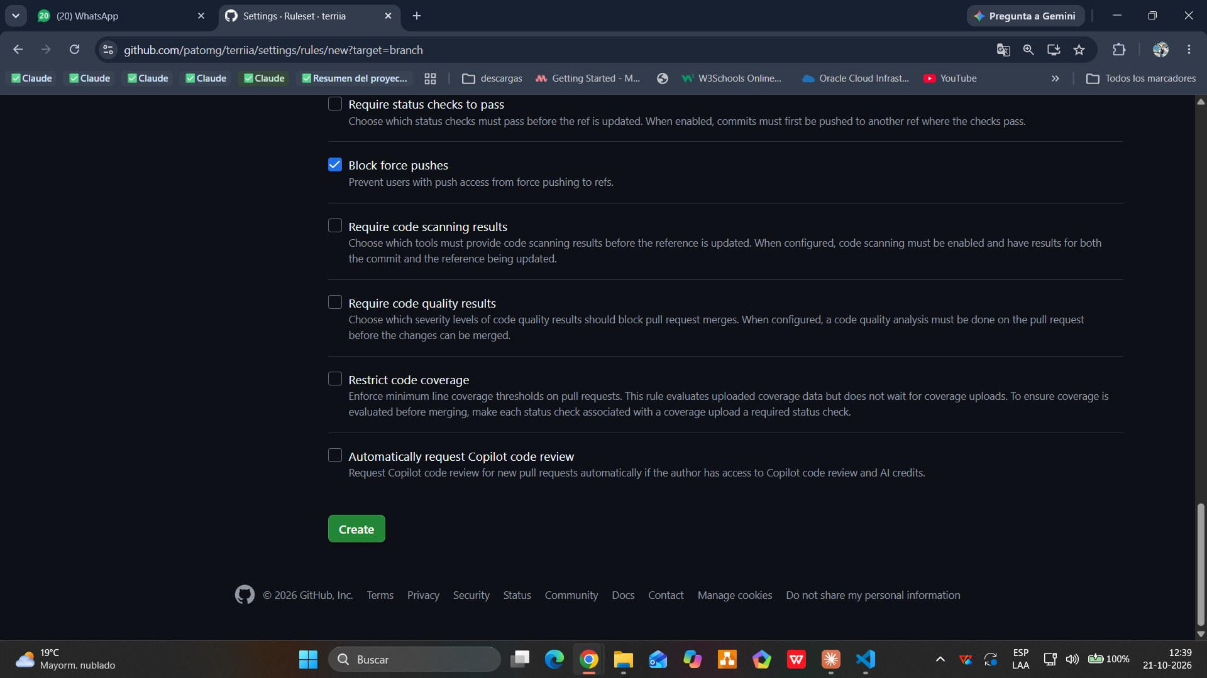
Crear el ruleset

6.2 Subir cambios por Pull Request
git checkout develop && git pull
git checkout -b feature/nombre-tarea
# ... cambios ...
python manage.py makemigrations
black .
python manage.py test
git add . && git commit -m "SCRUM-XX descripción"
git push -u origin feature/nombre-tarea
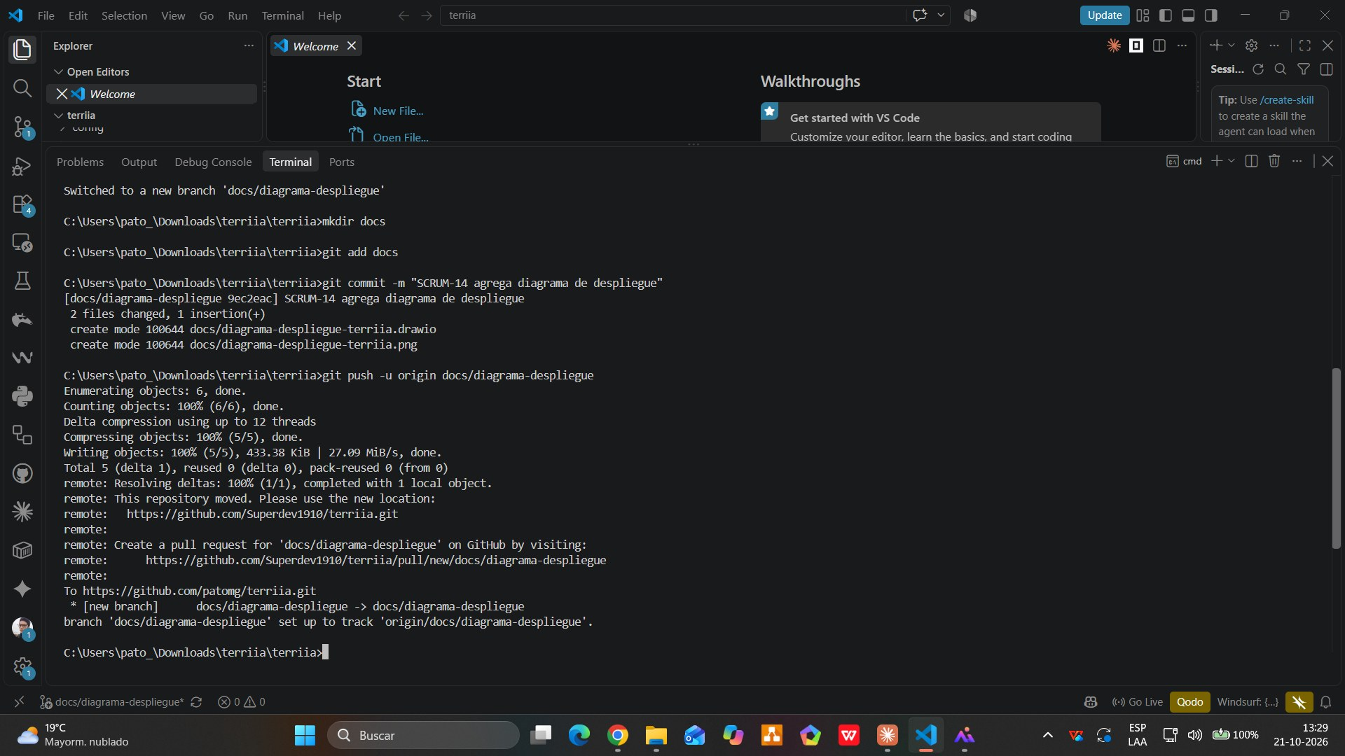
Push de una rama
En GitHub: Compare & pull request hacia develop.
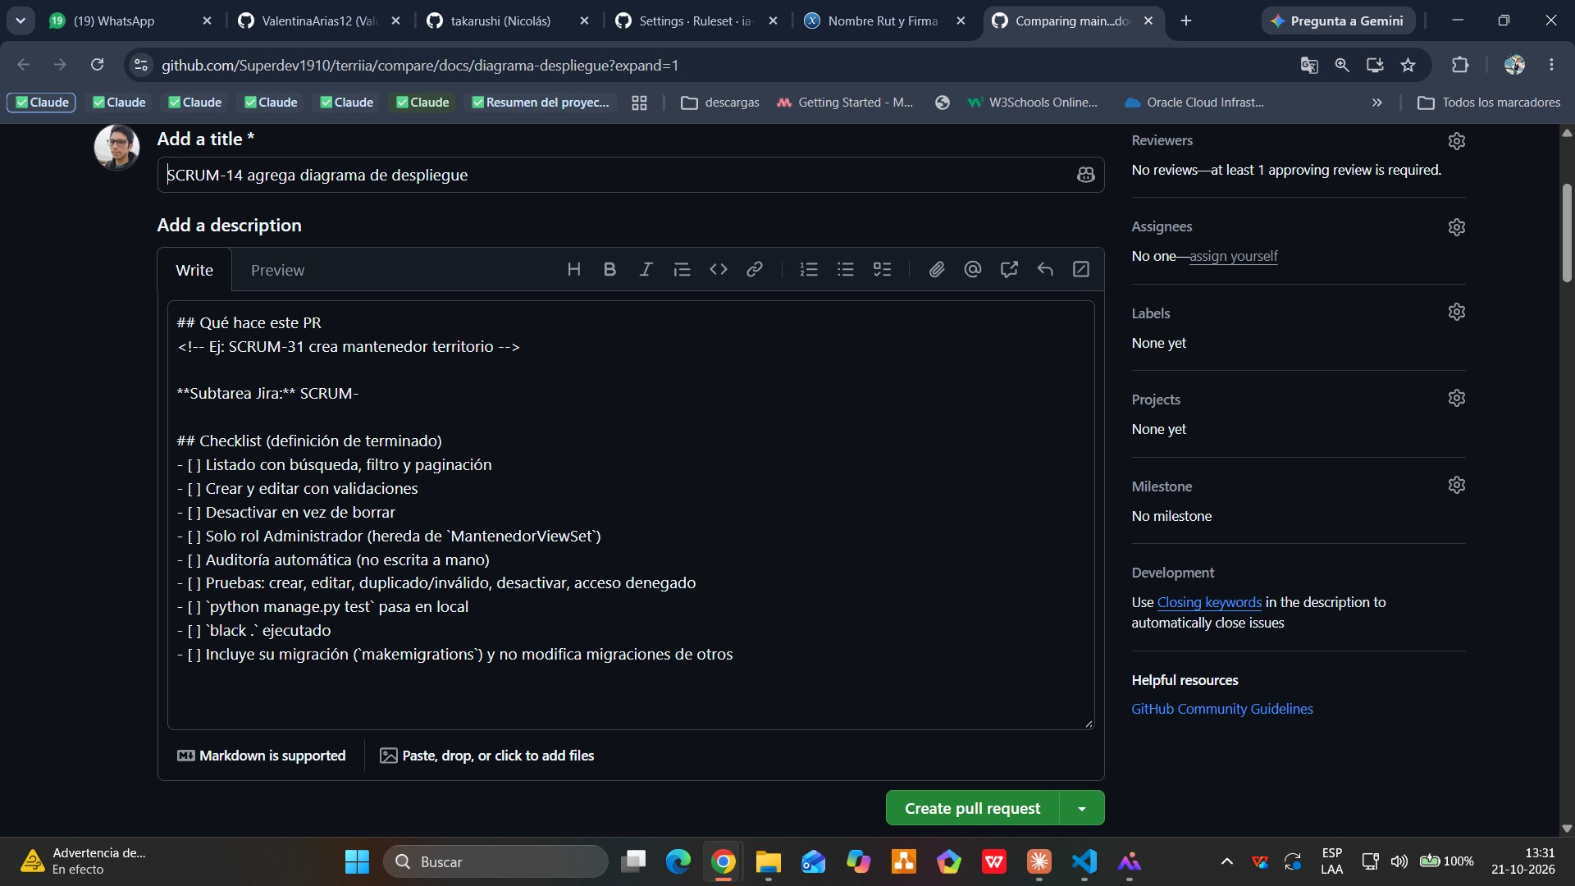
Crear el Pull Request
El check Pruebas (GitHub Actions) revisa formato con black, migraciones faltantes y corre todas las pruebas. Con el check verde y la aprobación, se hace el merge.
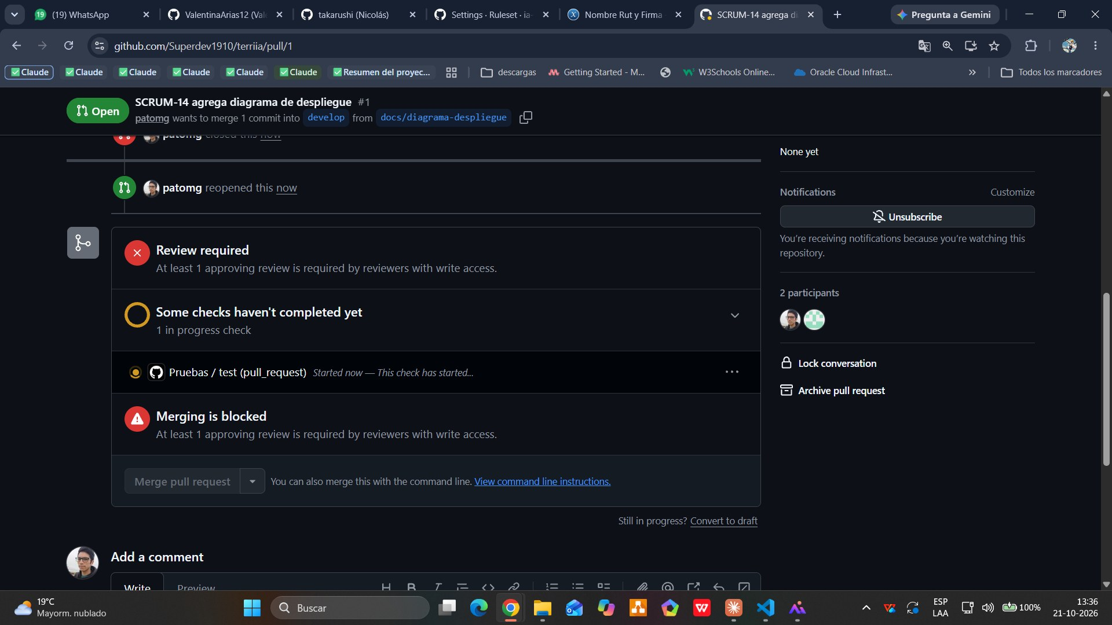
Check de pruebas en el PR

7. Problemas frecuentes y solución

7.1 “mariadb.service not found”
MariaDB no quedó instalado. Instala mariadb105-server (sección 3.1) y vuelve a correr sudo systemctl enable --now mariadb.
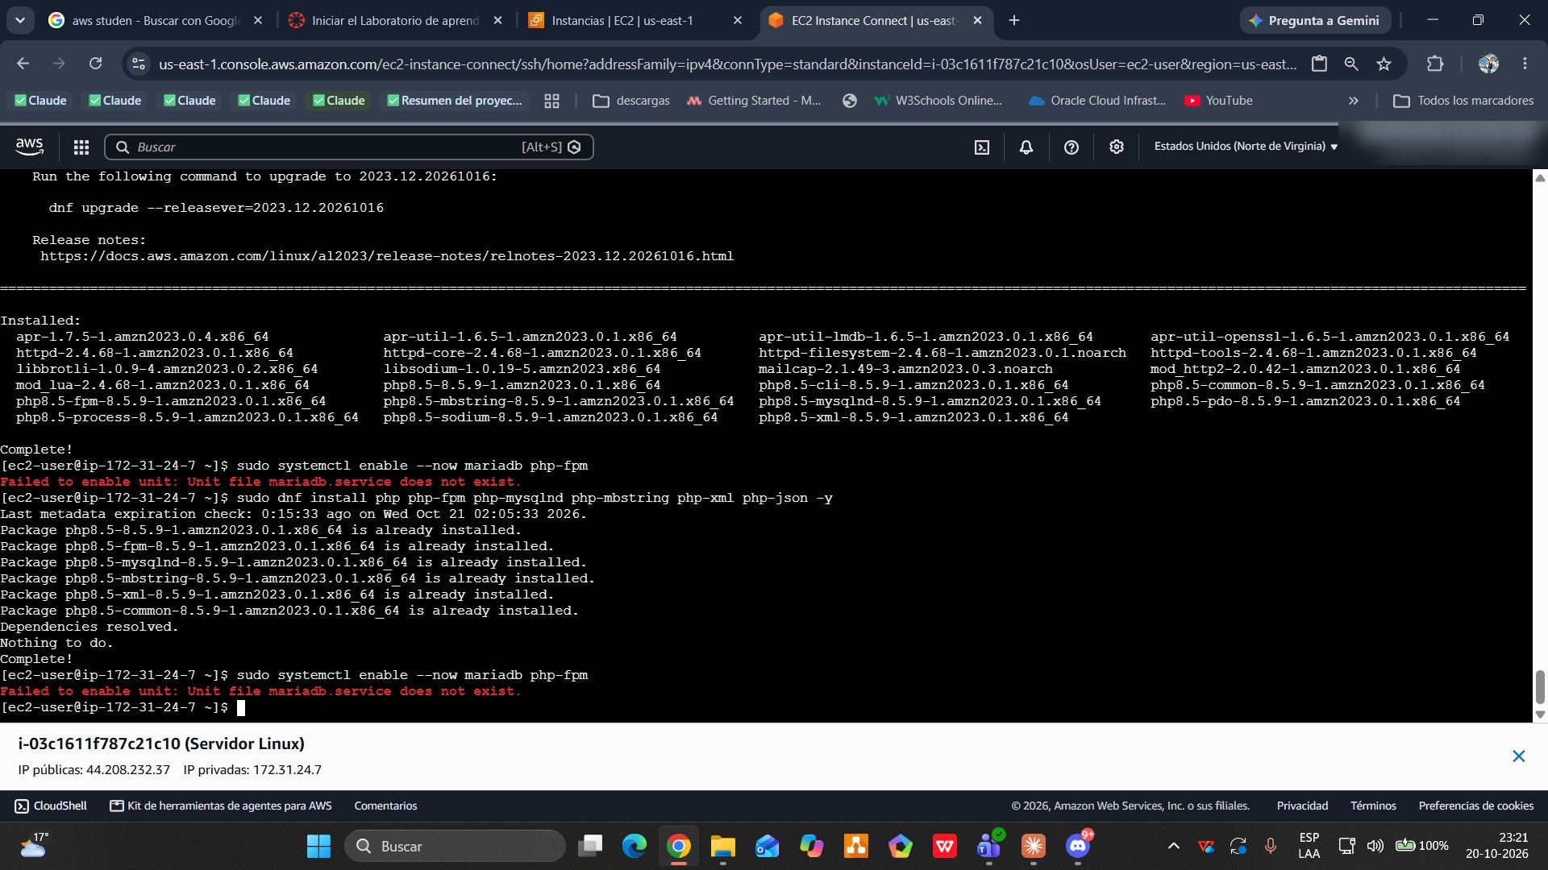
MariaDB no instalado

7.2 Nginx: invalid parameter “TU_IP”
Quedó el texto de ejemplo en terriia.conf. Reemplázalo por la IP autorizada real:
sudo sed -i 's/TU_IP/<IP_AUTORIZADA>/' /etc/nginx/conf.d/terriia.conf
sudo nginx -t && sudo systemctl restart nginx
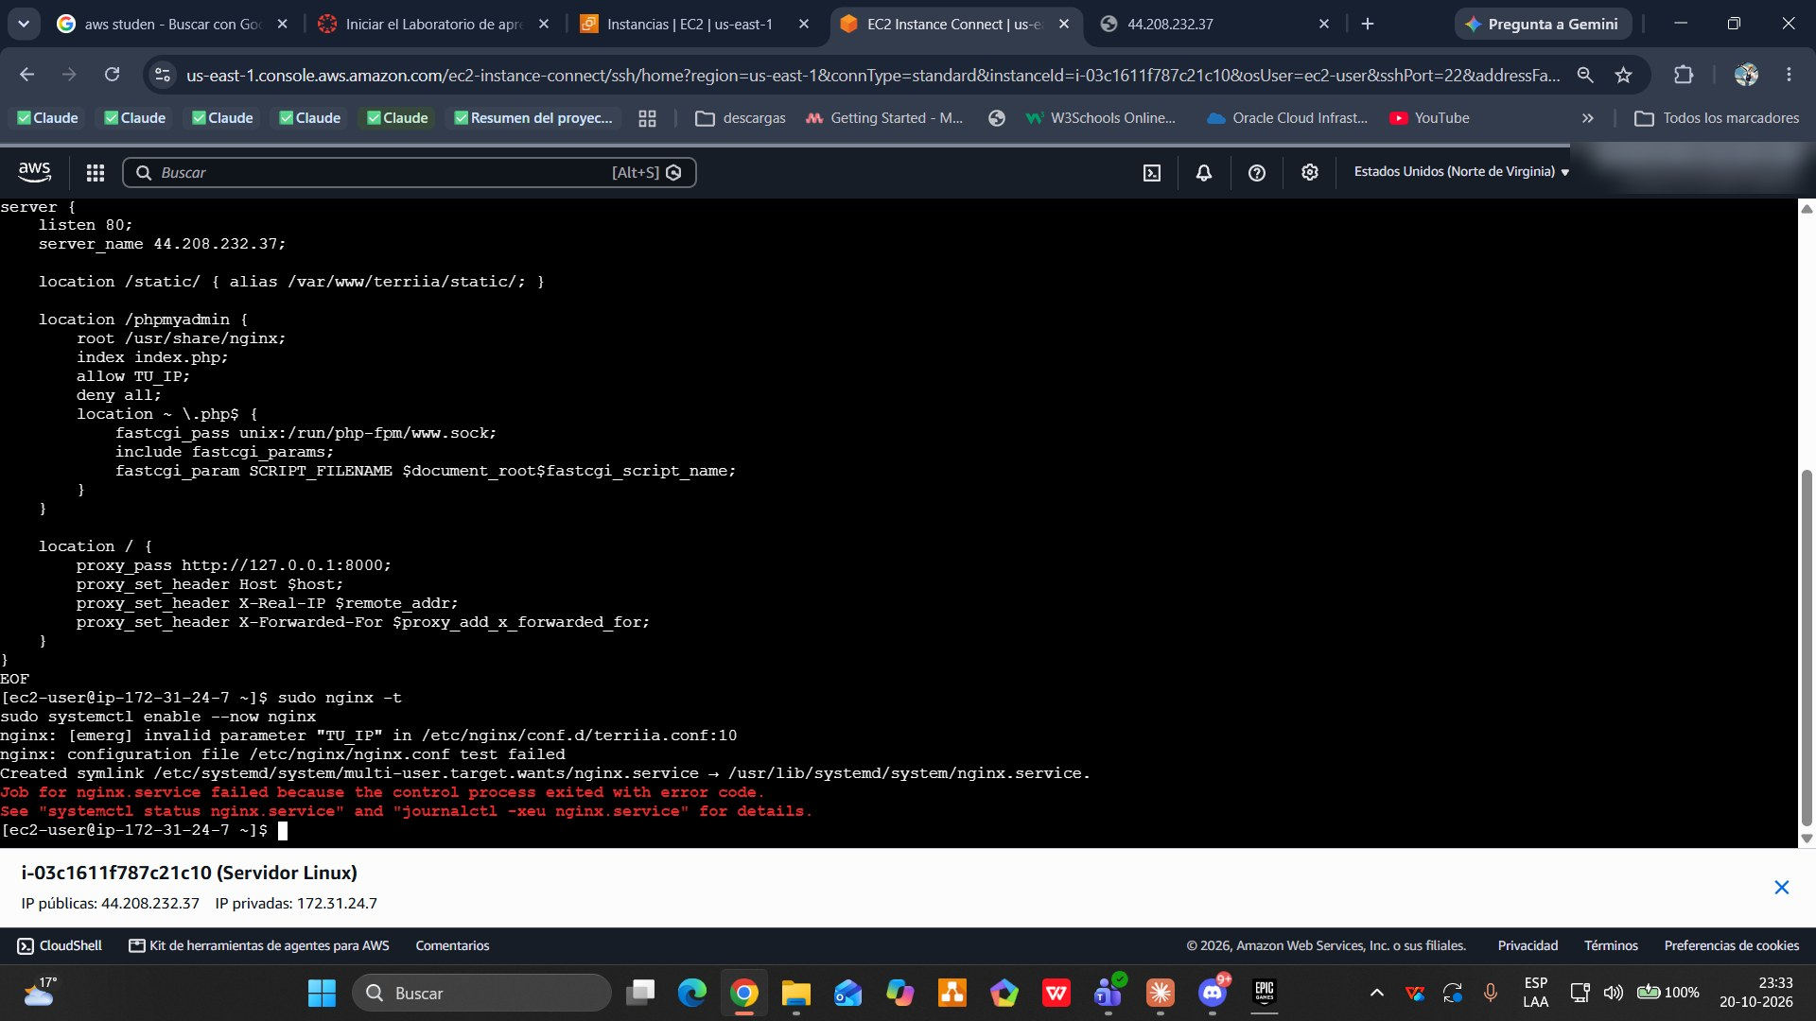
Error TU_IP en Nginx

7.3 404 en /phpmyadmin
La carpeta de phpMyAdmin no existe. Revisa el log y repite la sección 3.4:
ls /usr/share/nginx/phpmyadmin | head
sudo tail -5 /var/log/nginx/error.log
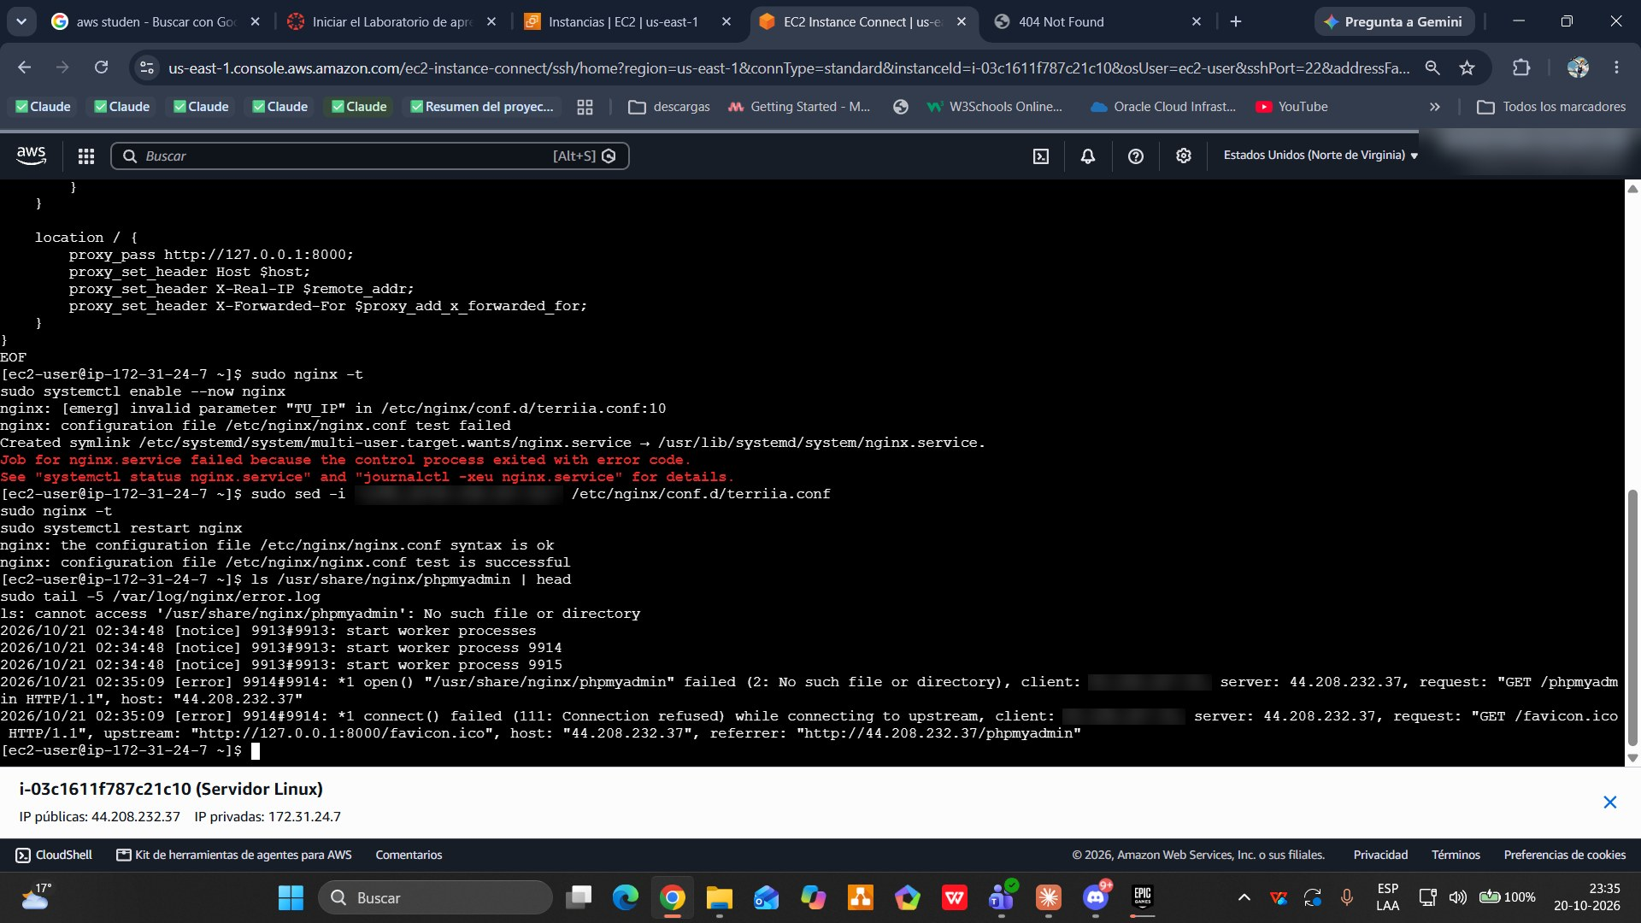
Diagnóstico con el log de Nginx
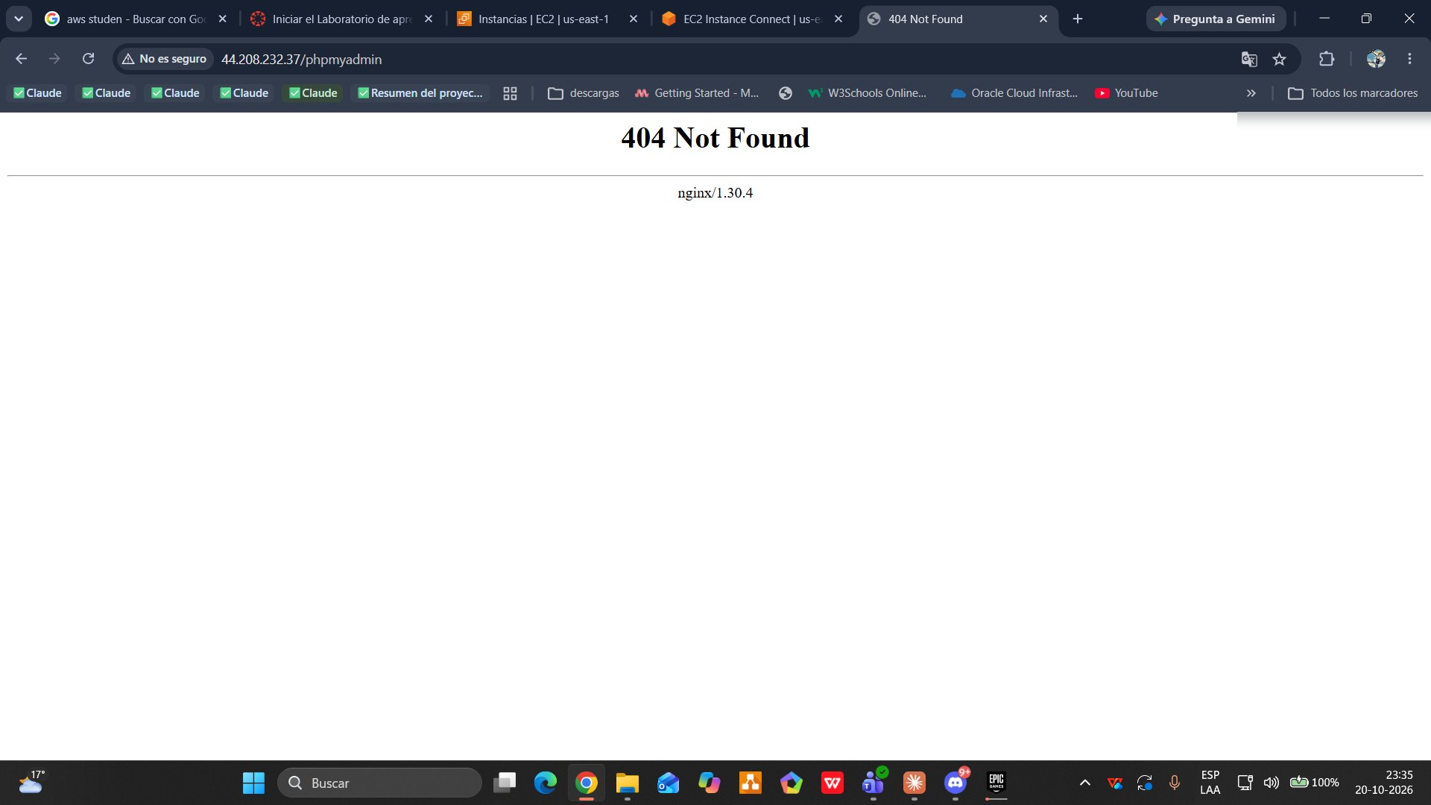
404 en phpMyAdmin

7.4 phpMyAdmin: “session_start(): Permission denied”
PHP-FPM sigue con el usuario de Apache. Aplica el paso 2 de la sección 3.4. Puede volver a pasar después de un dnf update.
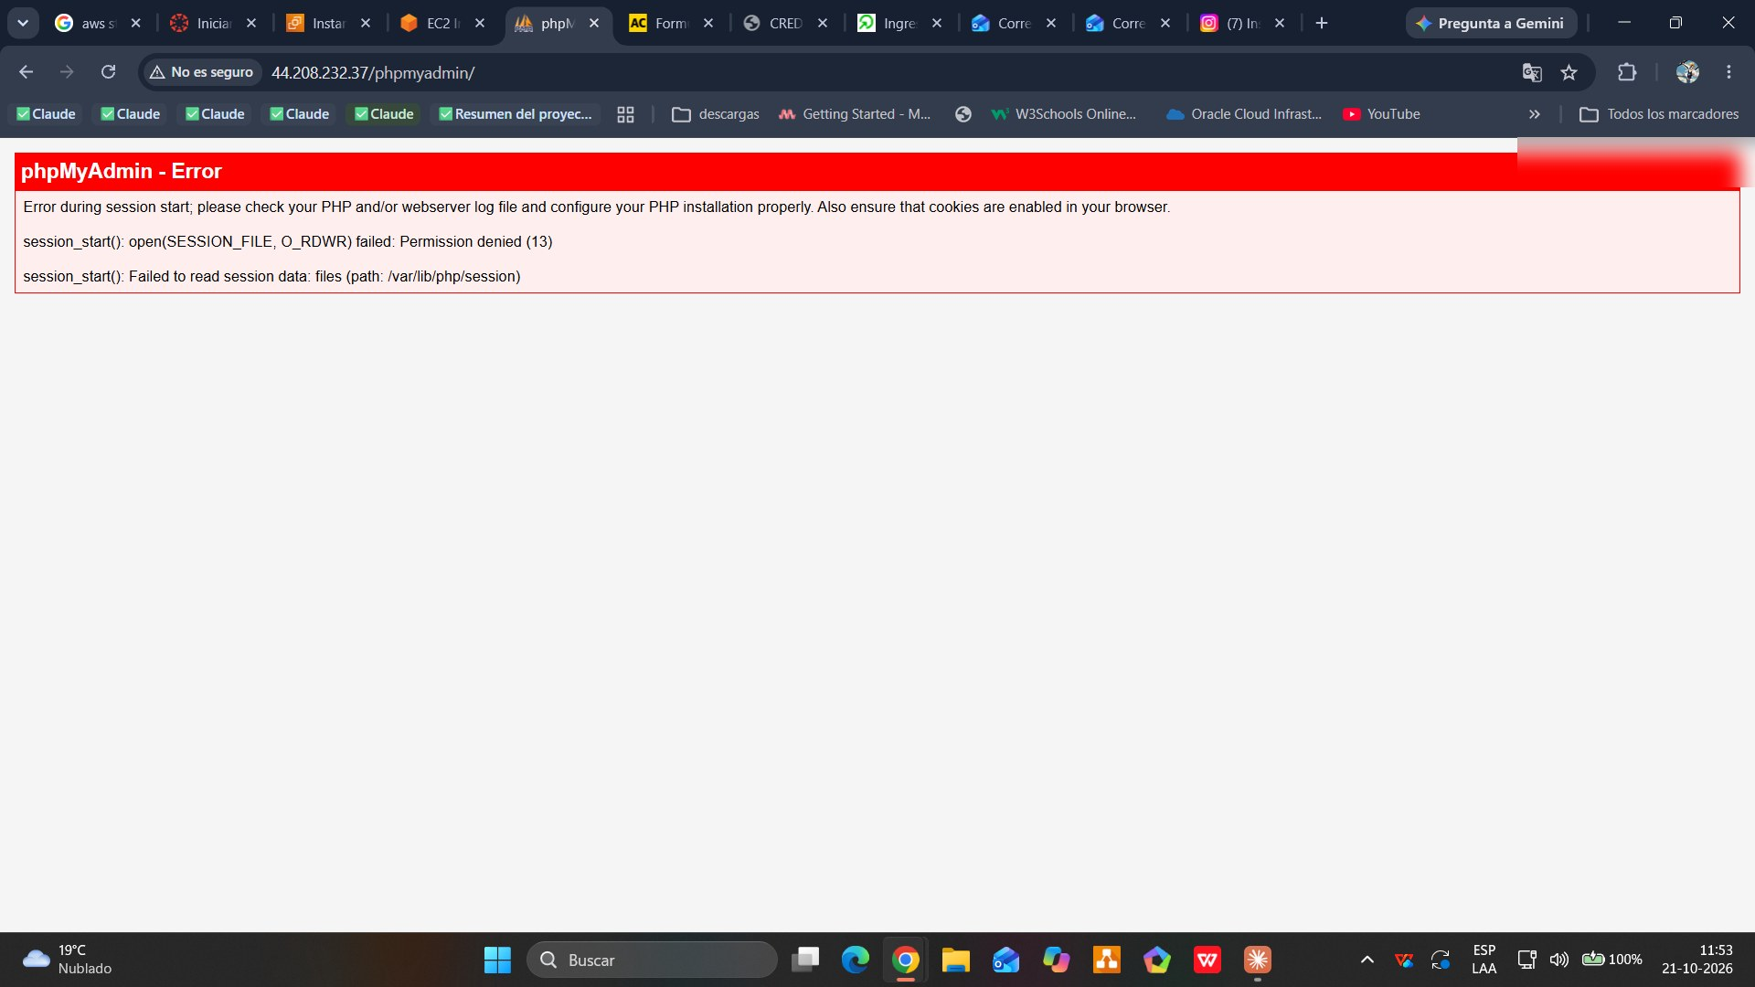
Error de sesión PHP

7.5 403 en phpMyAdmin
Cambió la IP de la red desde donde entras. Actualiza la línea allow en terriia.conf y reinicia Nginx.

7.6 El admin se ve sin estilos
Si entras por el puerto 8000, es normal (sección 4.5). Por el puerto 80, revisa que se haya corrido collectstatic y los permisos de la sección 4.7.

7.7 Gunicorn quedó “pausado” (Ctrl + Z)
Ctrl + Z no cierra el programa, lo deja en pausa ocupando el puerto. Termínalo con:
kill %1
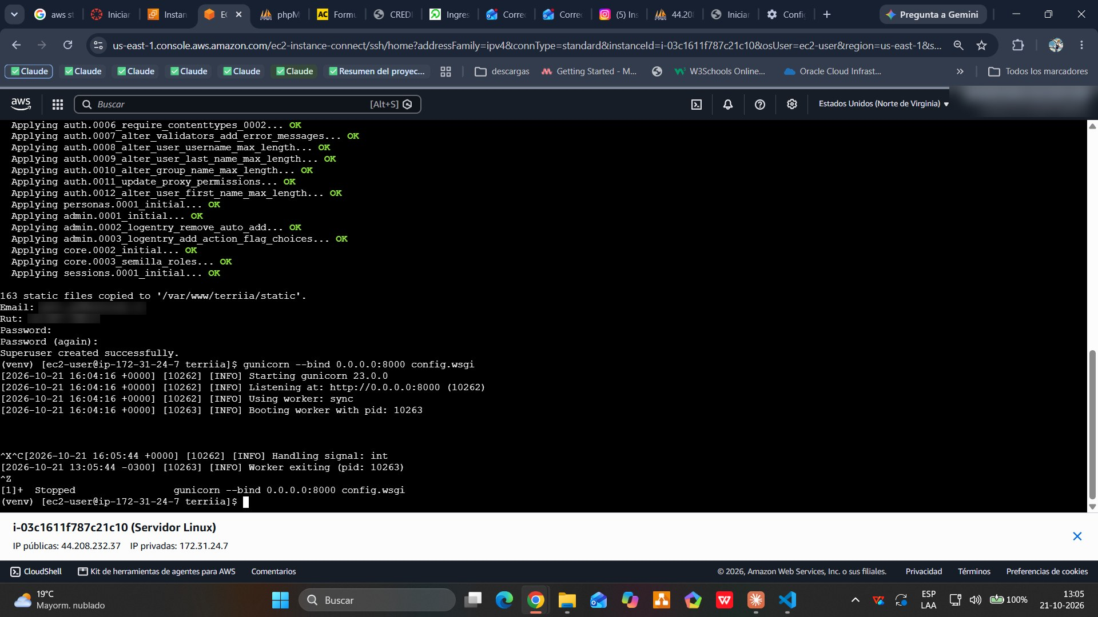
Gunicorn pausado con Ctrl+Z
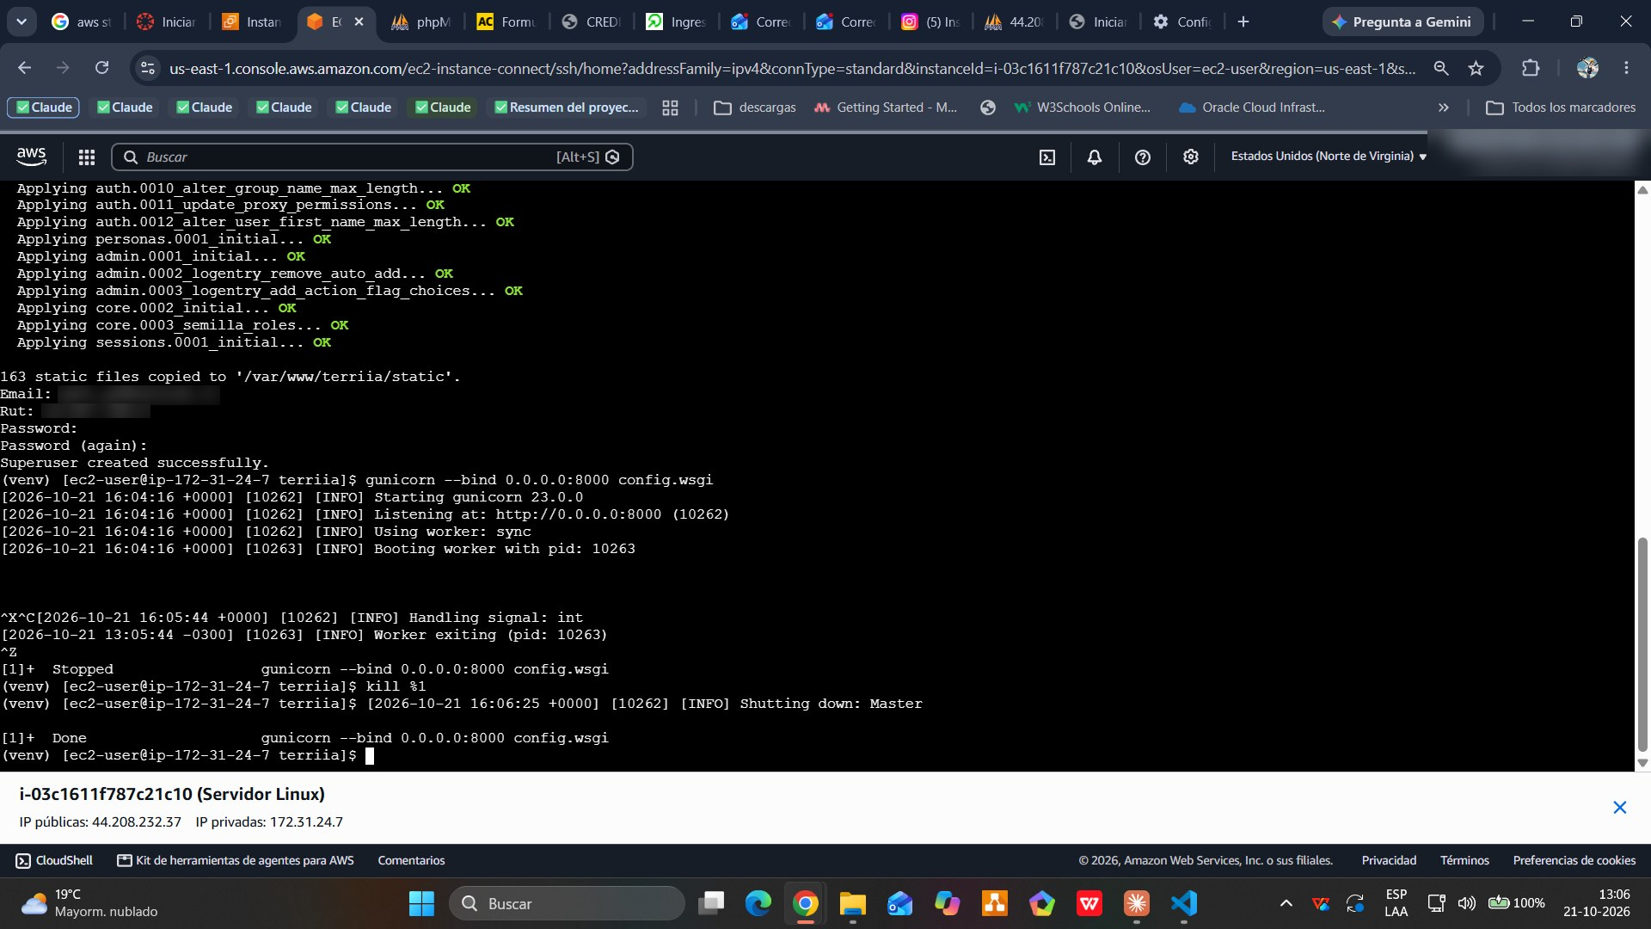
Gunicorn terminado con kill

7.8 Después de reconectarse, “python: command not found” o falta Django
Activa el entorno virtual:
cd /var/www/terriia && source venv/bin/activate

8. Pendiente para la versión 1.1
- Captura de phpMyAdmin con la base terriia y todas las tablas (después del próximo despliegue).
- Envío real de correos para “¿Olvidaste tu contraseña?”: variables EMAIL_* en el .env del servidor.
- Certificado HTTPS (puerto 443).

